DEKRET

Nr. 10825, datë 16.7.2018

PËR DHËNIE TË SHTETËSISË SHQIPTARE

Në mbështetje të nenit 92, pika “c” dhe nenit 93 të Kushtetutës, të neneve 20 dhe 24 të ligjit nr. 8389, datë 5.8.1998 “Për shtetësinë shqiptare” të ndryshuar, bazuar në propozimet e Ministrisë së Brendshme,

DEKRETOJ:

Neni 1

U jepet shtetësia shqiptare me kërkesë të tyre personave të mëposhtëm:
1. Arben (Xhaferr) Rushan Çukani (Çukari)
2. Rrape Alush Çukani (Cani)
3. Klaudia Arben Çukani
4. Orgest Arben Çukani

Neni 2

Ky dekret hyn në fuqi menjëherë.

PRESIDENTI I REPUBLIKËS SË SHQIPËRISË
Ilir Meta

DEKRET

Nr. 10868, datë 24.8.2018

PËR DHËNIE TË SHTETËSISË SHQIPTARE

Në mbështetje të nenit 92, pika “c” dhe nenit 93 të Kushtetutës, si dhe nenit 9 e nenit 20 të ligjit nr. 8389, datë 5.8.1998 “Për shtetësinë shqiptare” të ndryshuar, bazuar edhe në propozimet e Ministrisë së Brendshme, Ministrit të Financave dhe Ekonomisë, Ministres së Kulturës dhe Ministres së Arsimit, Sportit dhe Rinisë,

DEKRETOJ:

Neni 1

U jepet shtetësia shqiptare me kërkesë të tyre personave të mëposhtëm:
1. Nuri Ismet Seferi
2.Armend Kasim Haxhikadrija
3.Blerina Salih Morina
4.Ajshe Ali Islami (Purini)
5. Arta Fatos Islami
6. Rina Fatos Islami
7. Valon Bekim Ethemi
8. Agon Fatos Hamza
9. Halil Muslija Halili
10. Flamur Sylë Zhitia
11. Fexhrie Habil Demolli (Canolli)
12. Maria Vladimir Peregudova
13. Andrea Cleto Civita
14. Rinat Ravil Sunitulin
15. Fitim Vebi Rexhepi
16. Ymrije Jaha Jonusllari (Bytyqi)
17. Emine Mustaf Fazliu (Simnica)
18. Pashke Kolë Biblekaj(Pnishi)
19. Përparim Ragip Letaj
20. Fatmir Nexhat Hasani
21. Mesud Tefik Gashi
22. Sylejman Rexhep Krasniqi
23. Luiza Musa Jashari (Shkodra)
24. Sami Mexhit Muçaku
25. Hüseyin Mustafa Sözer
26. Xinming Qingdi Kong
27. Tina Feng Wei Tang Deng
28. Hassan Zouhair Saleh
29. Arbin Shemsedin Zejnullai
30. Egzon Ferki Binak (Binaku)

Neni 2

Ky dekret hyn në fuqi menjëherë.

PRESIDENTI I REPUBLIKËS
SË SHQIPËRISË
Ilir Meta

UDHËZIM I PËRBASHKËT

Nr. 29, datë 30.7.2018

PËR TATIMIN E KALIMIT TË SË DREJTËS SË PRONËSISË SË PASURISË SË PALUAJTSHME

Në mbështetje të nenit 102, pika 4, të Kushtetutës së Republikës së Shqipërisë dhe në zbatim, të nenit 11, të ligjit nr. 8438, datë 28.12.1998 “Për tatimin mbi të ardhurat’, të ndryshuar”, ministri i Financave dhe ministri i Drejtësisë,

UDHËZOJNË:

1. Kalimi i së drejtës së pronësisë mbi pasuritë e paluajtshme, tokë (truall apo tokë bujqësore) dhe ndërtesë, tatohet 15 për qind të fitimit kapital të realizuara. Individi që kalon të drejtën e pronësisë mbi pasurinë e paluajtshme, paguan tatimin para kryerjes së regjistrimit të aktit të kalimit të pasurisë, në përputhje me aktet dhe procedurat ligjore në fuqi. Pasuria e paluajtshme e kaluar, nuk regjistrohet pa provuar pagimin e këtij detyrimi pranë zyrave vendore të regjistrimit të pasurive të paluajtshme.
2. Me kalim të së drejtës së pronësisë, kuptohet akti i shitjes, dhurimit apo heqjes dorë nga pasuria e paluajtshme. Me termin “fitim kapital i realizuar”, kuptohet diferenca pozitive ndërmjet vlerës në shitje dhe vlerës në blerje të pasurisë së paluajtshme tokë dhe/ose ndërtesë.
3. Investitorët në biznesin e ndërtimeve, të cilët janë regjistruar në organet tatimore si persona juridikë, (shoqëri tregtare) me objekt ndërtimin dhe shitjen e pasurive të paluajtshme, nuk janë subjekt i “tatimit” mbi të ardhurat personale nga kalimi i së drejtës së pronësisë mbi pasuritë e paluajtshme. Ata janë subjekt pagues të “taksës” vendore mbi kalimin e së drejtës së pronësisë për pasuritë e paluajtshme, sipas parashikimeve në nenin 28, të ligjit nr. 9632, datë 30.10.2006 “Për sistemin e taksave vendore”, i ndryshuar.
4. Investitorët në biznesin e ndërtimeve, të cilët janë regjistruar në organet tatimore si subjekte me status “person fizik tregtar”, janë subjekt i “tatimit” mbi të ardhurat personale nga kalimi i së drejtës së pronësisë mbi pasuritë e paluajtshme. Ata janë gjithashtu subjekt pagues të “taksës vendore” mbi kalimin e së drejtës së pronësisë për pasuritë e paluajtshme, sipas parashikimeve në nenin 28 të ligjit nr. 9632, datë 30.10.2006 “Për sistemin e taksave vendore”, i ndryshuar.
5. Vlera në shitje e pasurisë së paluajtshme, përcaktohet në kontratën noteriale të shitjes, e cila është nënshkruar nga palët (shitësi dhe blerësi). Kontrata duhet të shprehë sipërfaqen në metër katror të pasurisë objekt të kontratës, çmimin për metër katror dhe vlerën e saj. Kontrata duhet të jetë e shoqëruar me hartën, planimetrinë dhe dokumentet e tjera, që shërbejnë për regjistrimin e pasurisë së paluajtshme.
5.1 Në rastet kur pronësia e pasurisë së paluajtshme kalohet për herë të dytë e në vazhdim, për efekt të llogaritjes së fitimit kapital të realizuar do të merret diferenca midis vlerës së shitjes së fundit dhe vlerës së blerjes e përcaktuar në kontratën paraardhëse të kësaj pasurie.
5.2 Shlyerja e vlerës së pasurisë objekt të kontratës së shitjes, vërtetohet nga dokumentacioni i përcjellë në ZVRPP, nëpërmjet njërës nga format e mëposhtme:
- Mandatarkëtimi të bankës për kalimin e shumës monetare nga blerësi në llogarinë e noterit;
- Mandatarkëtimi të bankës për kalimin e shumës monetare nga blerësi në llogarinë bankare të shitësit;
- Kontrata e sipërmarrjes/porosisë midis blerësit dhe shitësit (personit fizik/juridik) e shoqëruar me mandatarkëtimet përkatëse të porositësit në favor të sipërmarrësit.

Shembull nr. 1:
Shoqëria e ndërtimit “Helena” sh.p.k., i ka shitur individit AA një apartament me vlerën 5 000 000 lekë. Individi AA ia shet këtë apartament individit BB në vitin 2015, me kontratën e shitblerjes datë 9.1.2015 me vlerën 6 000 000 lekë.
Individi AA do të tatohet me 15% të diferencës midis vlerës së shitjes 6 000 000 lekë dhe vlerës së blerjes 5 000 000 lekë.
Tatimi që duhet të paguajë shitësi AA është:
(vlera në shitje – vlerën në blerje) x 15%
(6 000 000 - 5.000.000) x 15 % = 150 000 lekë

Shënim. Vlera në shitje e pasqyruar në kontratën e shitjes, do të kontrollohet me vlerën sipas çmimeve të tregut të lirë të përcaktuar në aktet përkatëse nënligjore.

6. Përcaktimi i vlerës në shitje bazohet në kontratën noteriale të shitjes së pasurisë. Në rastet kur vlera sipas çmimit të shitjes për metër katror (m²) i përcaktuar në kontratë është më i ulët se vlera sipas çmimeve referuese të përcaktuara në udhëzimin e Kryeministrit nr. 3, datë 28.12.2016, për efekt të llogaritjes së tatimit zbatohen çmimet referuese.
Në rast të daljes së akteve të reja nënligjore në lidhje me vlerat referuese të çmimeve të pasurive të paluajtshme, vlera e pasurisë do të llogaritet sipas përcaktimeve të akteve të reja nënligjore (vendim i Këshillit të Ministrave apo udhëzim), që miratojnë çmimet e reja referuese.
6.1 Në rastet e shitjes së ndërtesave që nuk janë apartamente banimi, çmimi minimal i shitjes për metër katror sipërfaqe ndërtimi, përcaktohet për sa më poshtë:
a) Çmimi për metër katror sipërfaqe ndërtimi për veprimtari tregtimi dhe shërbimi është 1.5 (një e gjysmë) herë më i lartë se çmimi i sipërfaqeve të banimit sipas qyteteve. Në këtë kategori do të përfshihen edhe ndërtesa tregtare, ku njëkohësisht realizohen edhe procese të përziera prodhim, tregtim ose/edhe shërbime me pakicë. Në zonat që përfshihen në Bashkinë Tiranë, ky koeficient është 2 (dy) herë më i lartë.
b) Çmimi për metër katror sipërfaqe ndërtimi për parkim të mbuluar dhe bodrume është 70 (shtatëdhjetë) për qind e çmimit të sipërfaqeve të apartamenteve të banimit sipas qyteteve.
c) Çmimi për metër katror sipërfaqe ndërtimi për parkim i hapur është 30 (tridhjetë) për qind e çmimit të sipërfaqeve të apartamenteve të banimit sipas qyteteve.
ç) Çmimi për metër katror sipërfaqe ndërtimi të destinuara për veprimtari industriale, si: prodhim, përpunim ose magazinim të mallrave industrial, duke përfshirë fabrikat, depot, magazinat dhe objektet e tjera të ngjashme, është 50 (pesëdhjetë) për qind e çmimit të sipërfaqeve të banesave të zonës përkatëse sipas qyteteve.
d) Çmimi për metër katror sipërfaqe ndërtimi që përdoren për bujqësi dhe blegtori, apo veprimtari mbështetëse, si grumbullim, magazinim dhe ruajtje të produkteve bujqësore dhe blegtorale, është 30 (tridhjetë) për qind e çmimit të sipërfaqeve të banesave të zonës përkatëse, me përjashtim të përpunimit ushqimor.
dh) Çmimi për metër katror sipërfaqe ndërtimi të destinuara për banim në njësitë administrative jashtë qytetit përkatës, të cilat iu bashkuan njësive të qeverisjes vendore pas hyrjes në fuqi të ligjit nr. 115/2014, reduktohet në 35 (tridhjetë e pesë) për qind, krahasuar me çmimin e zonës më të afërt, përjashtuar zonat rezidenciale. Në zonat që përfshihen në Bashkinë Tiranë, ky reduktim është 30 (tridhjetë) për qind krahasuar me çmimin e zonës më të afërt.
e) Për ndërtesat e privatizuara me ligjin nr. 7652, datë 23.12.1992 “Për privatizimin e banesave shtetërore”, i ndryshuar, çmimi për metër katror është 70 (shtatëdhjetë) për qind e çmimit sipas zonave të tabelës, vetëm në rastin e shitjes së parë. Nëse vlera e llogaritur sa 70% e çmimeve të referencës sipas zonave të tabelës është përdorur njëherë, qoftë dhe në rivlerësimin e pasurisë, në vijim nuk do përdoret më si çmim reference.

Shembull nr. 2:
Individi AA në qytetin e Durrësit ka në pronësi të tij një apartament me sipërfaqe 70 m² të blerë me kontratë shitblerje në vitin 2002 me vlerë 2 900 000 lekë.
Individi AA në vitin 2013 ka bërë rivlerësimin e pasurisë në sportelet e zyrës vendore të regjistrimit të pasurive të paluajtshme (ZVRPP), në shumën 5.180.000 lekë.
Në vitin 2014 individi AA ia shet apartamentin e tij individit BB në vlerën 4 000 000 lekë me kontratën e shitblerjes të datës 27.8.2014.
Llogaritja e detyrimit tatimor që duhet të paguajë shitësi AA:
Për të përcaktuar vlerën në shitje, kontrollojmë vlerën e pasurisë në shitje me çmimet e referencës.
Vlera në shitje e ndërtesës sipas çmimeve të tregut të lirë (viti 2014) është:

70 m² x 74 000 lekë/m² = 5 180 000 lekë

Duke qenë se vlera sipas udhëzimit “Për miratimin e kostos mesatare të ndërtimit të banesave nga Enti Kombëtar i Banesave për vitin 2014” është me e madhe se ajo në kontratën e shitjes, si vlerë në shitje për llogaritjen e tatimit merret vlera më e madhe.
Vlera në blerje është vlera sipas rivlerësimit të pasurisë: 5 180 000 lekë.

Tatimi që duhet të paguajë shitësi AA është:
(Vlera në shitje – Vlerën në blerje) x 15 %
(5 180 000 – 5 180 000) x 15 % = 0 lekë

Individi BB këtë apartament ia shet blerësit CC me kontratën e shitblerjes datë 13.1.2015 në shumën 5 180 000 lekë.
Llogaritja e detyrimit tatimor që duhet të paguajë shitësi BB:
Për të përcaktuar vlerën në shitje, kontrollojmë vlerën e pasurisë në shitje me çmimet e referencës.
Vlera në shitje e ndërtesës sipas çmimeve të tregut të lirë (viti 2014) është:

70 m² x 74 000 lekë/m²= 5 180 000 lekë

Duke qenë se vlera sipas tregut të lirë është e barabartë me atë në kontratën e shitjes, për llogaritjen e tatimit merret vlera në kontratën e shitjes (5 180 000 lekë).
Vlera në blerje është vlera sipas kontratës paraardhëse, pra 4 000 000 lekë (vlera me të cilën e ka blerë apartamentin individi BB).
Tatimi që duhet të paguajë shitësi BB është:
(vlera në shitje – vlerën në blerje) x 15 %
(5 180 000 – 4 000 000) x 15 % = 177 000 lekë

Shembull nr. 3:
Një individ AA, në qytetin e Vlorës, në datën 15.1.2015 i shet blerësit BB apartamentin me sipërfaqe 60 m², me vlerë 3 000 000 lekë, vlerë e cila është pasqyruar në kontratën e shitjes.
Llogaritja e detyrimit tatimor që duhet të paguajë shitësi AA:
Për të përcaktuar vlerën e pasurisë në shitje, kontrollojmë vlerën e pasurisë në shitje me çmimet e referencës që kanë qenë në fuqi në atë vit sipas udhëzimit “Për miratimin e kostos mesatare të ndërtimit të banesave nga Enti Kombëtar i Banesave për vitin 2015”.
Vlera në shitje e ndërtesës sipas çmimeve të tregut të lirë është:

60 m² x 61.655 lekë/ m² = 3.699.300 lekë

Duke qenë se vlera në shitje sipas referencës është më e madhe se ajo në kontratën e shitjes, atëherë për llogaritjen e tatimit do të marrim si vlerë në shitje, vlerën e përllogaritur sipas referencës pra, vlerën 3 699 300 lekë (vlera në shitje).
Shitësi AA e ka blerë apartamentin e tij para dy vjetësh me vlerën 2 100 000 lekë (vlera në blerje).
Tatimi që duhet të paguajë shitësi AA është:
(vlera në shitje – vlerën në blerje) x 15%
(3 699 300 – 2 100 000 ) x 15 % = 235.395 lekë.

Shembull nr. 4:
Një individ AA, në qytetin e Librazhdit, me kontratë shitje në datën 15.01.2015 i shet blerësit BB një dyqan (njësi tregtimi) me sipërfaqe 60 m², me vlerë 3 000 000 lekë, vlerë e cila është pasqyruar në kontratën e shitjes.
Llogaritja e detyrimit tatimor që duhet të paguajë shitësi AA:
Për të përcaktuar vlerën e pasurisë në shitje, kontrollojmë vlerën e pasurisë në shitje me çmimet e referencës. Vlera në shitje e ndërtesës sipas çmimeve të referencës është:

60 m² x 44.020 lekë/ m² x 1.5 = 3 961 800 lekë

Duke qenë se vlera në shitje sipas referencës është më e madhe se ajo në kontratën e shitjes, atëherë për llogaritjen e tatimit do të marrim si vlerë në shitje, vlerën e përllogaritur sipas referencës, pra vlerën 3 961 800 lekë (vlera në shitje).
Shitësi AA e ka blerë dyqanin (njësinë e tregtimit) nga Agjencia Kombëtare e Privatizimit (AKP) me kontratë shitblerje në datën 5.11.1992, me vlerë 250 000 lekë (vlera në blerje).
Tatimi që duhet të paguajë shitësi AA është:

(vlera në shitje – vlerën në blerje) x 15%
(3 961 800 – 250 000 l) x 15 % = 556 770 lekë.

Shembull nr. 5:
Një individ AA në Njësinë Administrative Poshnjë, Bashkia Ura Vajgurore, në qarkun e Beratit, në datën 19.1.2015 i shet blerësit BB shtëpinë e tij me sipërfaqe 74 m² me çmimin 2 500 000 lekë, të pasqyruar në kontratën e shitjes.
Në bazë të çmimeve të referencës, çmimi për 1 m² për këtë shtëpi është:

42 190 lekë x 65 % = 27.423 lekë

Kurse vlera sipas çmimeve të referencës është:

74 m² x 27.423 lekë/ m² = 2 029302 lekë
Duke qenë se vlera në shitje sipas kontratës është më e madhe se ajo e referencës, atëherë për llogaritjen e tatimit do të marrim si vlerë në shitje vlerën sipas kontratës së shitjes, pra 2 500 000 lekë (vlera në shitje).
Shitësi AA e ka blerë shtëpinë nga një bashkëfshatar i tij para tri vitesh, me vlerën 1.500.000 lekë (vlera në blerje).
Tatimi që duhet të paguajë shitësi AA është:
(vlera në shitje – vlerën në blerje) x 15%
(2 500 000 – 1 500 000 ) x 15 % = 150 000 lekë

7. Përcaktimi i vlerës në blerje, bazohet në kontratën paraardhëse të blerjes. Në rast se kontrata paraardhëse e blerjes është kryer në monedhë të huaj (si euro, dollarë etj.), kryhet konvertimi në lek me kursin e këmbimit të ditës në të cilën është kryer kjo blerje.
8. Për ndërtesat e ndërtuara dhe të regjistruara në zyrat e regjistrimit të pasurive të paluajtshme, të cilat nuk kanë vlerë në blerje, ose vlera e blerjes është e shprehur në monedha të tilla, si franga ari, apo napolona floriri, si dhe për ndërtesat e privatizuara me ligjin nr. 7652, datë 23.12.1992 “Për privatizimin e banesave shtetërore”, i ndryshuar, për efekt të përcaktimit të tatimit mbi kalimin e së drejtës së pronësisë, si vlerë në blerje (vlera e zbritshme) do të merret kosto e shfrytëzimit për metër katrorë e përcaktuar nga akti nënligjor në fuqi për Entin Kombëtar të Banesave, në vitin e regjistrimit të pasurisë së paluajtshme.

Shembull nr. 6:
Individi AA, banues në Gjirokastër, ka në pronësi një apartament me sipërfaqe 120 m² të përfituar me ligjin nr. 7652, datë 23.12.1992 “Për privatizimin e banesave shtetërore”, i ndryshuar, dhe të regjistruar në ZVRPP në vitin 1999.
Në vitin 2015 individi AA ia shet apartamentin individit BB me vlerën 4 300 000 lekë.
Llogaritja e detyrimit tatimor që duhet të paguajë shitësi AA:
Kontrollojmë vlerën e pasurisë së paluajtshme në shitje me çmimet e referencës.
Vlera në shitje e apartamentit që do të shesë individi AA, sipas çmimeve të referencës (viti 2015) është:

120 m² x 49 580 lekë/ m² x 70 % = 4 164 720 lekë

Duke qenë se vlera në shitje sipas kontratës është më e madhe se ajo e referencës, atëherë për llogaritjen e tatimit do të marrim si vlerë në shitje, vlerën sipas kontratës së shitjes, pra 4 300 000 lekë (Vlera në shitje).
Si vlerë në zbritje do të marrim vlerën sipas kostos së shfrytëzimit, përcaktuar nga EKB-ja për vitin në të cilin individi AA e ka regjistruar apartamentin në pronësinë e tij (viti 1999):

120 m² x 35.724 lekë/ m²= 4 286 880 lekë

Tatimi që duhet të paguajë shitësi AA është:

(vlera në shitje – vlerën në blerje) x 15 %
(4 300 000 – 4 286 880) x 15 % = 1 968 lekë

9. Në rastin e shitjes së një ndërtese të përfituar nga shkëmbimi i truallit, në bazë të një kontrate shkëmbimi, si vlerë në blerje do të konsiderohet vlera e pjesës së truallit që i takon sipërfaqes së ndërtesës që shitet. Vlera e truallit për metër katror të dhënë në këmbim të përfitimit të sipërfaqes së banimit/tregtisë/ shërbimit llogaritet sipas çmimeve për m² sipërfaqe trualli të dhëna në VKM nr. 514, datë 30.7.2014 “Për miratimin e vlerës së pronës për secilin qark në Republikën e Shqipërisë”, të VKM-së nr. 89, datë 3.2.2016 “Për miratimin e hartës së vlerës së tokës në Republikën e Shqipërisë”, apo të akteve vijuese nënligjore, të cilat japin informacion mbi çmimet e truallit për metër katror .
Në rastin e kontratave të tilla të shkëmbimit, si moment për përcaktimin e çmimit të truallit për metër katror, do të merret data e regjistrimit në ZVRPP të kontratës së shkëmbimit ndërmjet investitorit dhe pronarit të truallit.

Shembull nr. 7:
Pronari i truallit AA, me banim në Korçë, i cili ka përfituar disa apartamente në shkëmbim të truallit me shoqërinë e ndërtimit “Ndërtimi” sh.p.k., kërkon t’i shesë individit BB një apartament me sipërfaqe 72 m² me çmimin 3 384 000 lekë, shitje të cilën e realizon me kontratë shitje të datës 12.1.2015.
Pronari i truallit i ka përfituar apartamentet nga shoqëria ndërtuese me kontratë shkëmbimi të datës 5.7.2007 dhe të regjistruar në ZVRPP në datën 20.9.2008.
Llogaritja e tatimit mbi kalimin e të drejtës së pronësisë:
Vlera e apartamentit sipas çmimeve të referencës është:
72 m² x 47 000 lekë/m² = 3 384 000 lekë
Duke qenë se vlera me çmimet e referencës është e barabartë me vlerën e apartamentit të pasqyruar në kontratën e shitjes, atëherë si vlerë në shitje do të marrim vlerën në kontratën e shitjes, pra vlerën 3 384 000 lekë (vlera në shitje)
Si vlerë në blerje do të llogarisim vlerën sipas çmimit të pjesës së truallit që i takon apartamentit prej 72 m² që shet individi AA.
Supozojmë se sipërfaqja e truallit që ai i ka dhënë shoqërisë së ndërtimit “Ndërtimi” sh.p.k. ka qenë 720 m². Këtë sipërfaqe trualli e ka shkëmbyer me 4 apartamente, secili nga 72 m². Pra, sipërfaqja e ndërtimit që ka përfituar nga këmbimi truall-ndërtesë është 288 m². Supozojmë se vlera e truallit në datën 20.9.2008, kur është bërë regjistrimi në ZVRPP i kontratës së këmbimit, ka qenë 10 000 lekë m². Pra, vlera totale e truallit ka qenë 720 m² x 10.000 lekë/ m² = 7 200 000 lekë. Kjo vlerë trualli është këmbyer me:
72 m² x 4 apartamente = 288 m² sipërfaqe ndërtimi

Pra, për rrjedhojë vlera e 1 m² sipërfaqe ndërtimi të përfituar është:

7 200 000 lekë : 288 m² = 25 000 lekë m²

Meqenëse individi AA shet vetëm 72 m², vlera që do i llogaritet si çmim blerje për këtë apartament do të jetë:

25 000 lekë/ m² x 72 m² = 1 800 000 lekë

Tatimi që duhet të paguajë shitësi AA është:

(vlera në shitje – vlerën në blerje) x 15 %
(3 384 000 – 1 800 000 ) x 15 % = 237 600 lekë

10. Në rastin e kalimit të së drejtës së pronësisë mbi tokën (truall apo tokë bujqësore), detyrimi tatimor do të llogaritet duke shumëzuar tarifën e tatimit me diferencën e vlerës në shitje me vlerën në blerje të tokës. Kontrata duhet të shprehë sipërfaqen në metër katror të pasurisë objekt të kontratës, çmimin për metër katror dhe vlerën e saj. Si vlerë në shitje do të merret vlera e përcaktuar në kontratën e shitjes, ndërsa si vlerë në blerje do të merret vlera e përcaktuar në kontratën paraardhëse të regjistruar në ZRPP, nëse ka të tillë.
Nëse çmimi për metër katror sipërfaqe sipas kontratës së shitjes të tokës, është më i vogël se çmimi për metër katror sipërfaqe, të përcaktuar në hartën e vlerave të aktit ligjor/nënligjor në fuqi në datën e lidhjes së kontratës, për efekt të llogaritjes së tatimit do të merren në konsideratë çmimet sipas hartës së vlerave në fuqi.
Nëse nuk ka një kontratë shitblerje paraardhëse të kësaj pasurie, si vlerë në blerje do të merret vlera e llogaritur duke përdorur indeksimin e çmimit të tokës sipas hartës së vlerave, me inflacionin mesatar vjetor të llogaritur për vitin në të cilin është fituar pronësia (shtojca nr. 1, bashkëngjitur këtij udhëzimi të përbashkët).

Shembull nr. 8:
Banori AA i Bashkisë Divjakë ka përfituar 10 000 m² tokë bujqësore me ligjin nr. 7501, datë 19.7.1991 “Për tokën”, i ndryshuar, me AMTP-në e lëshuar në vitin 1994 (data në AMTP është 2.5.1994).
Në kohën e marrjes së tokës, individi AA nuk ka paguar asnjë vlerë në blerje, pasi e ka marrë tokën pa pagesë në bazë të ligjit nr. 7501, datë 19.7.1991.
Në vitin 2015, ky person ia shet tokën blerësit BB me kontratën e shitblerjes datë 10.1.2015, me vlerën 7 270 000 lekë.
Llogaritja e detyrimit tatimor që duhet të paguajë shitësi AA:
Çmimi i shitjes së tokës, sipas hartës së vlerave, është 727 lekë/m². Kjo vlerë trualli është:

10 000 m² x 727 lekë/m² = 7 270 000 lekë

Pra, është e barabartë me çmimin në kontratën e shitjes.
Atëherë, si vlerë në shitje do të marrim çmimin e kontratës 7 270 000 lekë.
Për të llogaritur çmimin minimal të blerjes së tokës, çmimi i shitjes për 727 lekë/ m², pjesëtohet me indeksin e inflacionit sipas vitit përkatës në shtojcën nr. 1 bashkëngjitur.
Konkretisht:
Për vitin 1994 indeksi është 3.074. Atëherë, vlera në blerje e pasurisë prej 10 000 m² është:

(10 000 m² x 727.00 lekë/ m²) : 3.074
= 2,364,996.00 lekë

Tatimi që duhet të paguajë shitësi AA është:

(vlera në shitje – vlerën në blerje) x 15 %
(7,270,000 – 2,364,996) x 15 % = 735,750.60 lekë

11. Në rast të shitjes njëkohësisht të tokës truall dhe ndërtesës njollë brenda këtij trualli, detyrimi tatimor llogaritet në bazë të shumës së detyrimit tatimor të shitjes së ndërtesës dhe detyrimit tatimor të shitjes së tokës truall rreth ndërtesës.

Shembull nr. 9:
Një individ AA, banues në fshatin Drithas të rrethit Korçë, ka në pronësi të tij një ndërtesë 2-katëshe, e cila është ngritur mbi një sipërfaqe toke prej 100 m², si dhe një sipërfaqe trualli të lirë 300 m², përreth kësaj ndërtese, të përfituar në vitin 2007 me vendim të Komisionit të Kthimit të Pronave. Prona është regjistruar në ZVRPP Korçë në datën 25.11.2004.
Këtë pronë, individi AA ja shet blerësit BB me vlerën 7 500 000 lekë, me kontratën e shitjes datë 13.1.2015.

Llogaritja e tatimit do të bëhet sipas formulës:
Detyrimi tatimor = detyrimi tatimor të llogaritur për ndërtesën 200 m² (100 m² x 2 kate sipërfaqe
ndërtimi) + detyrimi tatimor i llogaritur për truallin sipërfaqe e lirë prej 300 m².
a. Llogaritja e detyrimit tatimor për ndërtesën:
Duke qenë se në kontratën e shitjes vlera është përcaktuar për të gjithë pasurinë (truall + ndërtesë), për të përcaktuar vlerën e ndërtesës, nga vlera e përgjithshme e përcaktuar në kontratë zbresim vlerën e truallit me çmimin e referencës (400 m² truall x 246 lekë/ m² = 98 400 lekë), pra vlera e ndërtesës sipas kontratës së shitjes është:

7.500.000 – 98 400 = 7 401 600 lekë

Vlera në shitje e ndërtesës sipas çmimeve të referencës për vitin 2014 është:

200 m² x 52 000 x 70 % = 7 280 000 lekë

Duke qenë se vlera e ndërtesës sipas çmimeve të referencës është me e vogël se ajo në kontratën e shitjes, si vlerë në shitje merret ajo e kontratës së shitjes, pra vlera 7 401 600 lekë.
Si vlerë në blerje, duke qenë se pasuria e paluajtshme nuk ka vlerë paraardhëse, do të merret vlera sipas kostos së shfrytëzimit të vitit të regjistrimit të pronësisë mbi këtë pasuri të paluajtshme (kosto e vitit 2004):
200 m² x 28 421 lekë = 5 684 200 lekë

Detyrimi tatimor që duhet të paguajë për ndërtesën shitësi AA, është:

(vlera në shitje – vlerën në blerje) x 15 %
(7 401 600 – 5 684 200) x 15 % = 257 610 lekë

b. Llogaritja e detyrimit tatimor për truallin:
Vlera në shitje e truallit rreth ndërtesës sipas hartës së vlerave është:
300 m² x 246 lekë/m² = 73 800 lekë
Vlera në blerje e truallit
Duke qenë se trualli është përfituar sipas VKKP-së në vitin 2007, vlera në blerje është:

300 m² x 246 lekë/m² : 1.284 (indeksi i vitit 2007) = 57 477 lekë

Detyrimi tatimor që duhet të paguajë për truallin shitësi AA është:

(vlera në shitje – vlerën në blerje) x 15 %
(73 800 – 57 477) x 15 % = 2 448 lekë

Detyrimi tatimor gjithsej është:
(detyrimi tatimor për ndërtesën + detyrimi tatimor për truallin)
257 610 lekë + 2 448 lekë = 260.058 lekë

Shembull nr. 10:
Shitësi AA, me banim në qytetin e Lezhës, ka në pronësi të tij një ndërtesës me sipërfaqe 105 m², brenda të njëjtës sipërfaqe trualli (105 m²), të cilën ia shet blerësit BB me kontratën e shitjes së datës 25.1.2015, me vlerën 8 000 000 lekë. Ai paraqitet në sportel, për të aplikuar për kalimin e të drejtës së pronësisë më datën 6.2.2015.
Pasurinë e tij që kërkon të shesë, shitësi e ka blerë në vitin 2003 me vlerën 3 500 000 lekë.
Llogaritja e detyrimit tatimor që duhet të paguajë shitësi AA:
Detyrimi tatimor që duhet të paguajë shitësi, llogaritet vetëm për ndërtesën, pasi pasuria e paluajtshme që ai do të shesë nuk ka sipërfaqe të lirë trualli rreth ndërtesës (sipërfaqe truallit është e barabartë me atë të ndërtesës).
Duke qenë se në kontratën e shitjes vlera 8 000 000 lekë i përket ndërtesës dhe truallit nën ndërtesë, për të vazhduar me llogaritjen e tatimit për ndërtesën, duhet të zbresim vlerën e truallit. Vlera e truallit sipas hartës së vlerave është:
105 m² x 10 200 lekë/ m² = 1 071 000 lekë

Vlera e ndërtesës në kontratën e shitjes i takon të jetë:

8 000 000 lekë – 1 071 000 lekë = 6 929 000 lekë

Vlera në shitje sipas çmimeve të referencës është:

105 m² x 56 000 lekë/m² = 5 880 000 lekë

Duke qenë se vlera në shitje sipas referencës është më e vogël se ajo në kontratë, si vlerë në shitje për ndërtesën do të merret vlera që është shënuar në kontratë, pra vlera 6 929 000 lekë.
Tatimi që duhet të paguajë shitësi AA është:
(vlera në shitje – vlerën në blerje) x 15 %
(6 929 000 – 3 500 000) x 15 % = 514 350 lekë

12. Për rastet e kalimit të së drejtës së pronësisë nëpërmjet dhurimit, ose heqjes dorë nga e drejta e pronësisë në dobi të një të treti apo të bashkëpronarëve të tjerë, transaksioni konsiderohet i tatueshëm dhe për efekt të llogaritjes së detyrimit tatimor do të veprohet si në rastin e kalimit të së drejtës së pronësisë, tokë dhe ndërtesë, nëpërmjet aktit të shitjes.
Raporti i vlerësimit për pasurinë e dhuruar apo hequr dorë prej saj nuk është detyrues për t’u paraqitur në dokumentacionin për kalimin e të drejtës së pronësisë së paluajtshme nëpërmjet dhurimit, apo heqjes dorë. Vlera e pasurive e pasqyruar në këto raporte, si dhe në kontratat e dhurimit apo shkëmbimit, nuk është referuese për llogaritjen e fitimit kapital të realizuar.

Shembull nr. 11:
Individi AA, banues në Devoll, rrethi Korçë, i dhuron individit BB një apartament me sipërfaqe 60 m², me akt dhurimi të datës 15.1.2015.
Individi AA e ka përfituar këtë apartament nga privatizimi në vitin 1992, me ligjin nr. 7652, datë 23.12.1992 “Për privatizimin e banesave shtetërore”, i ndryshuar, dhe e ka regjistruar në pronësi të tij pranë ZVRPP-së në vitin 1999.
Llogaritja e detyrimit tatimor që duhet të paguajë dhuruesi AA:
Kontrollojmë vlerën e pasurisë së paluajtshme në shitje me çmimet e referencës.
Vlera në shitje e ndërtesës sipas çmimeve të tregut të lirë (viti 2014) është:
60 m² x 35 000 lekë/ m² x 70 % = 1 470 000 lekë

Vlera në blerje për apartamentin e përfituar nga privatizimi me ligjin nr. 7652, datë 23.12.1992 “Për privatizimin e banesave shtetërore”, i ndryshuar, dhe që shitet (dhurohet) për herë të parë, është e barabartë me vlerën sipas kostos së shfrytëzimit për 1 m² të vitit në të cilin është regjistruar pasuria në ZVRPP (kosto e vitit 1999).
Duke qenë se për qytetin e Devollit nuk ka të përcaktuar në tabelë kosto e shfrytëzimit, atëherë marrim koston e qytetit më të afërt, që është qyteti i Korçës.
Kostoja e shfrytëzimit për qytetin e Korçës në vitin 1999 është 25 145 lekë/m².
Atëherë, vlera në blerje e pasurisë së paluajtshme është:

60 m² x 25 145 = 1 508 700 lekë

Tatimi që duhet të paguajë dhuruesi AA është:
(vlera në shitje – vlerën në blerje) x 15%
(1 470 000 – 1 508 700) x 15 % = 0 lekë

Shembull nr. 12:
Individët AA, BB dhe CC, me banim në qytetin e Kavajës, kanë në pronësi të tyre me nga 1/3 pjesë takuese secilit, një magazinë me mallra industriale me sipërfaqe 200 m², të blerë nga AKP-ja (nga privatizimi) në vitin 1995, me shumën gjithsej 1 000 000 lekë.
Në datën 20.3.2018, individi AA kërkon përpara noterit që të heqë dorë nga pronësia e tij në këtë magazinë dhe për këtë qëllim do të lëshojë dhe deklaratën noteriale.
Llogaritja e detyrimit tatimor që duhet të paguajë dhuruesi AA:
Vlera në shitje e magazinës sipas çmimeve të tregut të lirë (viti 2018) është:

1/3 (pjesa takuese) x 200 m² x 51000 x 50% lekë/ m² = 1.700.000 lekë

Vlera në blerje e pjesës takuese të pasurisë që ka hequr dorë individi AA është:

1/3 (pjesë takuese) x 1 000 000 lekë = 333 333 lekë

Tatimi që duhet të paguajë individi AA, që ka hequr dorë nga pjesa e tij në pasurinë e paluajtshme, është:

(vlera në shitje – vlerën në blerje) x 15%
(1.700.000 – 333 333) x 15 % = 205.000 lekë

Kur një subjekt juridik dhuron pasuri në favor të një individi, ky transaksion nuk është objekt i dispozitave të këtij udhëzimi, por është subjekt i pagesës së “taksës” vendore mbi kalimin e së drejtës së pronësisë për pasuritë e paluajtshme (ligji nr. 9632, datë 30.10.2006 “Për sistemin e taksave vendore”, i ndryshuar.
13. Në rastin e shitjes së pasurisë së paluajtshme, tokë dhe/ose ndërtesë, të fituar me trashëgimi, dhe vendime gjyqësore, si vlerë në blerje do të konsiderohet:
a) Kur ndërtesa dhe/ose toka kanë vlerë sipas akteve noteriale ose të rivlerësimit të regjistruar në ZVRPP, para ose pas regjistrimit të dëshmisë së trashëgimisë, si vlerë në blerje (vlerë e zbritshme) do të merret vlera e ndërtesës dhe/ose tokës sipas këtyre akteve, të regjistruar në ZVRPP.

Shembull nr. 13:
Individët AA, BB dhe CC, banues në Gjirokastër, kanë në pronësi të tyre një apartament me sipërfaqe 120 m², të përfituar me kontratën e shitblerjes datë 20.5.2007 me vlerën 3 200 000 lekë.
Në datën 5.4.2013, bashkëpronarët, duke përfituar nga ligji për rivlerësimin e pasurisë, bëjnë rivlerësimin e pasurisë së tyre në vlerën 5 676 000 lekë.
Në vitin 2014, bashkëpronari AA vdes. Dy bashkëpronarët e tjerë nxjerrin dëshminë e trashëgimisë, të cilën e regjistrojnë po atë vit (2014) në ZVRPP.
Në vitin 2015, bashkëpronari BB kërkon t‘ia shesë pjesën e tij në bashkëpronësi individit DD me kontratën e shitjes datë 23.1.2015, me vlerën 1 200 000 lekë.
Llogaritja e detyrimit tatimor që duhet të paguajë shitësi BB:
Kontrollojmë vlerën e pasurisë në shitje me çmimet e referencës sipas EKB-së.
Vlera në shitje e pjesës që do të shesë individi BB sipas çmimeve të referencës (viti 2015) është:

Pjesa në bashkëpronësi e individit BB përbëhet nga:
a. Sipërfaqja e përfituar me kontratën e shitblerjes:

1/3 pjesë e 120 m² = 40 m²

Vlera në shitje sipas çmimeve të tregut të lirë është:

40 m² x 47 300 lekë/m² = 1 892 000 lekë

b. Sipërfaqja e përfituar nga dëshmia e trashëgimisë:

1/6 pjesë e 120 m² = 20 m²

Vlera në shitje sipas çmimeve të tregut të lire është:

20 m² x 47.300 lekë/m² = 946.000 lekë

Vlera totale në shitje është:

1 892 000 lekë + 946 000 lekë = 2.838.000 lekë

Duke qenë se vlera sipas çmimeve të referencës është me e madhe se vlera në kontratën e shitjes, atëherë si vlerë në shitje për llogaritjen e detyrimit tatimor marrim vlerën sipas çmimeve të tregut të lirë, pra vlerën 2 838 000 lekë.
Duke qenë se ndërtesa ka vlerë në blerje (vlerën e rivlerësimit të pasurisë), atëherë vlera në blerje për pjesën që do të shesë shitësi, në të cilën ka qenë bashkëpronar si dhe trashëgimtar, është:

5 676 000 lekë : 120 m² = 47 300 lekë/m² x 60 m² = 2 838 000 lekë

Tatimi që duhet të paguajë shitësi BB është:

(vlera në shitje – vlerën në blerje) x 15% (pika 4 e udhëzimit)
(2 838 000 lekë – 2 838 000 lekë) x 15 % = 0 lekë

b) Kur ndërtesa dhe/ose toka nuk kanë vlerë të regjistruar në blerje, si vlerë në blerje për pasurinë e paluajtshme ndërtesë, të fituar me trashëgimi, do të merret vlera sipas kostos së shfrytëzimit të vitit në të cilin është regjistruar dëshmia e trashëgimisë.

Shembull nr. 14:
Individi AA, me banim në Fier, ka në pronësi të tij një ndërtesë me sipërfaqe 98 m², pa vlerë të regjistruar në ZVRPP, të fituar me dëshmi trashëgimie dhe e regjistruar kjo dëshmi në ZVRPP në datën 15.8.2008. Individi AA kërkon ta shesë këtë pasuri individit BB me kontratën e shitjes datë 23.1.2015 me vlerën 5 213 600 lekë.
Llogaritja e detyrimit tatimor që duhet të paguajë shitësi AA:
Kontrollojmë vlerën e pasurisë në shitje me çmimet referuese sipas EKB.
Vlera në shitje e ndërtesës sipas çmimeve referues (viti 2014) është:

Vlera në shitje = 98 m² x 56 000 lekë/m² = 5 488 000 lekë

Duke qenë se vlera sipas çmimeve referuese është me e madhe se vlera në kontratën e shitjes, si vlerë në shitje për llogaritjen e detyrimit tatimor, do të marrim vlerën sipas çmimeve referuese, pra vlerën 5 488 000 lekë.
Vlera në blerje është vlera sipas kostos së shfrytëzimit të vitit 2008, vit në të cilin është regjistruar dëshmia e trashëgimisë, pra vlera 33 499 lekë/m²
Vlera e pasurisë së paluajtshme në blerje është:

98 m² x 33 499 lekë/m² = 3 282 902 lekë

Tatimi që duhet të paguajë shitësi AA është:

(vlera në shitje – vlerën në blerje) x 15%
(5 488 000 – 3 282 902) x 15 % = 330 765 lekë

c) Për pasurinë e paluajtshme tokë të fituar me trashëgimi, si vlerë në blerje do të merret vlera e llogaritur duke përdorur indeksimin e çmimit të tokës sipas hartës së vlerave, me inflacionin mesatar vjetor të llogaritur për vitin në të cilin është regjistruar dëshmia e trashëgimisë (shtojca nr. 1, bashkëngjitur këtij udhëzimi të përbashkët).

Shembull nr. 15:
Individi AA, me banim në njësinë administrative Qerret të rrethit Kavajë në qarkun Durrës, ka përfituar pasuri të paluajtshme tokë arë me sipërfaqe 1 200 m², me akt trashëgimie të vitit 1990, të cilën e ka regjistruar në ZVRPP në vitin 2009.
Këtë sipërfaqe toke individi AA ia shet individit BB me kontratë shitblerje në datën 23.1.2015, me vlerë 427 200 lekë.
Llogaritja e detyrimit tatimor që duhet të paguajë shitësi AA:
Kontrollojmë vlerën e pasurisë në shitje me çmimet sipas hartës së vlerave në fuqi:

1 200 m² x 356 lekë/m² = 427 200 lekë

Duke qenë se vlera sipas çmimeve të referencës (hartës së vlerave) është e barabartë me vlerën e kontratës së shitjes, si vlerë në shitje marrim vlerën në kontratën e shitjes, pra vlerën 427 200 lekë.
Vlera në blerje e tokës arë për efekt të llogaritjes së tatimit, do të indeksohet me indeksin e vitit në të cilin është regjistruar dëshmia e trashëgimisë (indeksi i vitit 2009, që është 1.215):

1 200 m² x 356 lekë/m² : 1.215 = 351 605 lekë

Tatimi që duhet të paguajë shitësi AA është:

(vlera në shitje – vlerën në blerje) x 15 %
(427 200 – 351 605) x 15 % = 11 339 lekë

14. Rastet e shkëmbimeve të pasurisë së paluajtshme që ndodhin midis individëve janë subjekt i tatimit mbi fitimin kapital të realizuar nga diferenca midis vlerave sipas çmimeve të referencës, të pronave që shkëmbehen.
Regjistrimi i një pasurie që shkëmbehet me një pasuri që ndodhet në një qytet tjetër, bëhet duke marrë konfirmimin për aplikimin e pasurisë që shkëmbehet në secilin qytet, si dhe duke siguruar edhe kryerjen e pagesës së tatimit mbi kalimin e së drejtës së pronësisë për fitimin e realizuar nga diferenca midis vlerave të pronave që shkëmbehen.

Shembulli nr. 16:
Individi AA banues në Tiranë, në rrugën “Komuna e Parisit” (zona fiskale 5/3), ka në pronësi të tij një apartament me sipërfaqe 140 m², të cilën e ka blerë me kontratë shitblerje në vitin 2014, në shumën 12 000 000 lekë dhe një dyqan me sipërfaqe 120 m², të cilin e ka blerë me kontratë shitblerje në vitin 2013, me vlerën 23 000 000 lekë.

Këto dy pasuri individi AA ka rënë dakord t‘i shkëmbejë me një hotel 5-katësh në Librazhd, që është në pronësi të individit BB, me kontratë këmbimi të hartuar në zyrën e noterit në datë 25.12.2015.
Hoteli përbehet nga një sipërfaqe hotelerie 4 000 m² (4 kate x 1 000 m²) dhe nga dyqane e restorante në katin e parë me sipërfaqe 1 200 m².
Individi BB e ka blerë hotelin nga privatizimi në vitin 1995, me një vlerë 5 000 000 lekë
Llogarisim vlerat e pasurive që do të këmbehen me çmimet referuese.
A. Vlera e pasurive që do këmbejë individi AA me çmimet referuese është:
a) Apartamenti në pronësi të individit AA:

140 m² x 107 000 lekë/m² = 14 980 000 lekë

b) Dyqan në pronësi të individit AA:

120 m² x 107 000 lekë/m² x 2 (koeficienti ndaj banesës) = 25 680 000 lekë

Vlera e pasurive që do të shkëmbejë individi AA, sipas çmimeve referuese është:

14 980 000 + 25 680 000 = 40 660 000 lekë

Vlera 40 660 000 lekë është më e madhe se ajo e pasqyruar në kontratat me të cilat i ka blerë individi AA dhe, për rrjedhojë, vlera sipas çmimeve referuese do të merret si vlerë në shkëmbim.
B. Vlera e pasurive që do shkëmbejë individi BB me çmimet referuese është:
a) Hoteleri:

4 000 m² x 44 020 lekë/m² x 1.5 (koeficienti ndaj banesës) = 264 120 000 lekë

b) Dyqane e restorante:

1 200 m² x 44 020 lekë/m² x 1.5 (koeficienti ndaj banesës) = 79 236 000 lekë

Vlera e pasurive që do të shkëmbejë individi BB, sipas çmimeve referuese është:

264 120 000 + 79 236 000 = 343 356 000 lekë

Vlera 343 356 000 lekë është më e madhe se ajo e pasqyruar në kontratën e blerjes nga individi BB nëpërmjet privatizimit dhe, për rrjedhojë, vlera sipas çmimeve të tregut të lirë do të merret si vlerë në shkëmbim.
Diferenca midis vlerave që shkëmbehen, e cila do të tatohet, është:
343 356 000 – 40 660 000 = 302 696 000 lekë
Tatimi që do të paguajë individi AA, i cili nëpërmjet shkëmbimit ka realizuar një fitim në vlerë prej 302 696 000 lekë, është:
302 696 000 lekë x 15 % = 45 404 400 lekë
15. Në rastet e shitjes së pasurisë së paluajtshme që vjen nga një kontratë shkëmbimi, si vlerë në blerje (vlerë e zbritshme) do të merret vlera sipas akteve noteriale ose e rivlerësimit, e regjistruar në ZRPP për pasurinë e paluajtshme që është përdorur për shkëmbim.

Shembull nr. 17:
Individi AA, banues në Sarandë, ka në pronësi të tij një apartament me sipërfaqe 125 m², të cilin e ka përfituar në vitin 2012 nga një kontratë shkëmbimi me individin BB, të cilit i ka dhënë në shkëmbim një dyqan me sipërfaqe 50 m², dyqan të cilin individi AA e kishte blerë në vitin 2008 me vlerën 3 500 000 lekë.
Në vitin 2015 me kontratën e shitjes së datës 10.2.2015, individi AA ia shet apartamentin e tij individit CC me vlerën 6 347 500 lekë.
Llogaritja e detyrimit tatimor që duhet të paguajë shitësi AA:
Kontrollojmë vlerën në shitje sipas kontratës me vlerën sipas çmimeve të tregut:

125 m² x 50 780 lekë/ m² = 6 347 500 lekë

Duke qenë se vlera në kontratën e shitjes është e barabartë me vlerën sipas çmimeve të tregut të lirë, si vlerë në shitje marrim vlerën e kontratës së shitjes, pra vlerën 6 347 500 lekë.
Vlera në blerje e apartamentit që shet individi AA përcaktohet nga shpenzimet që ka bërë individi AA për apartamentin e marrë në pronësi, e cila është përfituar me kontratë shkëmbimi, duke i dhënë individit BB, në shkëmbim të këtij apartamenti, një dyqan me sipërfaqe 50 m² të blerë me kontratë shitblerje me vlerën 3 500 000 lekë.
Tatimi që duhet të paguajë shitësi AA është:

(vlera në shitje – vlerën në blerje) x 15%
(6 347 500 – 3 500 000) x 15 % = 427 125 lekë

Shembull nr. 18:
Individi AA, banues në Sarandë, ka në pronësi të tij një apartament me sipërfaqe 100 m², që e ka përfituar në vitin 2013 nga një kontratë shkëmbimi me individin BB, të cilit i ka dhënë në shkëmbim një dyqan me sipërfaqe 50 m², dyqan të cilin individi AA e kishte blerë në vitin 2008, me vlerën 1 500 000 lekë. Për apartamentin e përfituar me kontratë shkëmbimi, individi AA ka paguar tatim kalimi pronësie për diferencën e vlerave sipas çmimeve referuese të vitit 2013, të pasurive të paluajtshme të shkëmbyera.
Në vitin 2015, me kontratën e shitjes datë 10.2.2015, individi AA ia shet apartamentin e tij individit CC me vlerën 5 078 000 lekë.
Llogaritja e detyrimit tatimor që duhet të paguajë shitësi AA:
Kontrollojmë vlerën në shitje sipas kontratës, me vlerën sipas çmimeve të tregut:

100 m² x 50 780 lekë/m² = 5 078 000 lekë

Duke qenë se vlera në kontratën e shitjes është e barabartë me vlerën sipas çmimeve të tregut të lirë, si vlerë në shitje marrim vlerën e kontratës së shitjes, pra vlerën 5 078 000 lekë.
Vlera në blerje e apartamentit që shet individi AA, përcaktohet nga shpenzimet që ka bërë individi AA, i cili për apartamentin e marrë në pronësi, i ka dhënë individit BB një dyqan me sipërfaqe 50 m² të blerë 1 500 000 lekë, dhe që ka paguar tatimin për kalimin e të drejtës së pronësisë me kontratë shkëmbimi, për diferencën e vlerave sipas çmimeve referuese të vitit 2013, të pronave të shkëmbyera, e cila shërben si vlerë paraardhëse:

100 m² x 47 500 lekë = 4 750 000 lekë

Tatimi që duhet të paguajë shitësi AA është:

(vlera në shitje – vlerën në blerje) x 15 %
(5 078 000 – 4 750 000) x 15 % = 49 200 lekë

16. Nëse pasuria ndërtesë që është përdorur për shkëmbim me pasurinë që shitet nuk ka vlerë paraardhëse, atëherë si vlerë në blerje do të merret vlera sipas kostos së shfrytëzimit të vitit në të cilin është regjistruar kontrata e shkëmbimit.

Shembull nr. 19:
Individi AA, banues në Sarandë, ka në pronësi të tij një apartament me sipërfaqe 125 m², që e ka përfituar në vitin 2012 nga një kontratë shkëmbimi me individin BB, të cilit i ka dhënë në shkëmbim një dyqan me sipërfaqe 50 m². Këtë dyqan individi AA e ka ndërtuar me leje ndërtimi dhe e ka regjistruar në vitin 2009 në ZVRPP. Për shkëmbimin nuk është paguar tatim për diferencën e vlerave që këmbehen.
Në vitin 2015, me kontratën e shitjes datë 10.2.2015, individi AA ia shet apartamentin e tij individit CC me vlerën 5 347 500 lekë.
Llogaritja e detyrimit tatimor që duhet të paguajë shitësi AA:
Kontrollojmë vlerën në shitje sipas kontratës, me vlerën sipas çmimeve të tregut të lirë të EKB:

125 m² x 50 780 lekë/m² = 6 347 500 lekë

Duke qenë se vlera sipas çmimeve të referencës është me e madhe se ajo në kontratën e shitjes, si vlerë në shitje marrim vlerën sipas tregut të lire, pra vlerën 6 347 500 lekë.
Vlera në blerje e apartamentit, që shet individi AA, përcaktohet nga shpenzimet që ka bërë individi AA për apartamentin e marrë në pronësi, e cila është përfituar me kontratë shkëmbimi duke i dhënë në shkëmbim të këtij apartamenti individit BB një dyqan me sipërfaqe 50 m², të ndërtuar me leje ndërtimi dhe të regjistruar në ZVRPP në vitin 2009, dhe që nuk ka vlerë të regjistruar në ZVRPP.
Si vlerë për dyqanin shërben vlera sipas kostos së shfrytëzimit të vitit në të cilin është regjistruar kontrata e shkëmbimit (viti 2012), e cila shërben si vlerë në blerje për llogaritjen e tatimit mbi kalimin e të drejtës së pronësisë së paluajtshme:
50 m² x 36 904 lekë/m² x 1.5 (koeficienti kundrejt banesës) = 2 767 800 lekë
Tatimi që duhet të paguajë shitësi AA është:

(vlera në shitje – vlerën në blerje) x 15 %
(6 347 500 – 2 767 800) x 15 % = 536 955 lekë

Shembull nr. 20:
Individi AA, banues në Tepelenë, ka në pronësi të tij një apartament me sipërfaqe 105 m², që e ka përfituar në vitin 2013 nga një kontratë shkëmbimi me individin BB, të cilit i ka dhënë në shkëmbim një dyqan me sipërfaqe 85 m². Këtë dyqan individi AA e ka ndërtuar me leje ndërtimi dhe regjistruar në ZVRPP Tepelenë në vitin 2010. Për këmbimin e këtyre pasurive nuk është llogaritur dhe paguar tatim për diferencën e vlerave të pronave që shkëmbehen.
Në vitin 2015, me kontratën e shitjes datë 13.2.2015, individi AA ia shet apartamentin e tij individit CC me vlerën 3 500 000 lekë.
Llogaritja e detyrimit tatimor që duhet të paguajë shitësi AA:
Kontrollojmë vlerën në shitje sipas kontratës, me vlerën sipas çmimeve të tregut:
105 m² x 28 400 lekë/m² = 2 982 000 lekë
Duke qenë se vlera në kontratën e shitjes është me e madhe se ajo sipas çmimeve të referencës, si vlerë në shitje marrim vlerën e kontratës së shitjes, pra vlerën 3 500 000 lekë.
Vlera në blerje e apartamentit që shet individi AA përcaktohet nga shpenzimet që ka bërë individi AA për apartamentin e marrë në pronësi, e cila është përfituar me kontratë shkëmbimi, duke i dhënë në shkëmbim të këtij apartamenti individit BB një dyqan me sipërfaqe 85 m² të ndërtuar e regjistruar në ZVRPP në vitin 2010, e cila nuk ka vlerë në blerje.
Si vlerë në blerje për llogaritjen e tatimit të shitjes së apartamentit (duke qenë se nuk ka vlerë të përcaktuar në blerje), merret vlera sipas kostos së shfrytëzimit të vitit në të cilin është regjistruar kontrata e shkëmbimit të dyqanit (viti 2013):

85 m² x 37 753 lekë/m² = 3 209 005 lekë

Tatimi që duhet të paguajë shitësi AA është:

(vlera në shitje – vlerën në blerje) x 15 %
(3 500 000 – 3 209 005) x 15 % = 43 649 lekë

Shembull nr. 21:
Individi AA, banues në Lushnjë, ka në pronësi të tij një apartament me sipërfaqe 57 m², që e ka përfituar në vitin 2013 nga një kontratë shkëmbimi me individin BB, të cilit i ka dhënë në shkëmbim tokë arë të njësisë administrative Kolonjë me sipërfaqe 5 000 m², tokë që individi AA e kishte blerë në vitin 2008 me kontratë shitblerje, me vlerën 1 500 000 lekë. Për shkëmbimin e këtyre dy pasurive të paluajtshme nuk është llogaritur dhe as paguar tatim për diferencën e vlerave që ato janë shkëmbyer.
Në vitin 2015 me kontratën e shitjes datë 11.2.2015, individi AA ia shet apartamentin e tij individit CC me vlerën 2 194 500 lekë.
Llogaritja e detyrimit tatimor që duhet të paguajë shitësi AA:
Kontrollojmë vlerën në shitje të apartamentit sipas kontratës së shitjes, me vlerën sipas çmimeve të tregut.
Vlera e apartamentit sipas çmimeve referuese është:

57 m² x 38 500 lekë/m² = 2 194 500 lekë

Duke qenë se vlera në kontratën e shitjes është e barabartë me vlerën sipas çmimeve referuese, si vlerë në shitje marrim vlerën e kontratës së shitjes, pra vlerën 2 194 500 lekë.
Vlera në blerje e apartamentit që shet individi AA përcaktohet nga shpenzimet që ka bërë individi AA për apartamentin e marrë në pronësi, e cila është përfituar me kontratë shkëmbimi, duke i dhënë në shkëmbim të këtij apartamenti individit BB sipërfaqe toke të blerë me kontratë shitblerje me vlerën 1 500 000 lekë.
Tatimi që duhet të paguajë shitësi AA është:

(vlera në shitje – vlerën në blerje) x 15 %
(2 194 500 – 1 500 000) x 15 % = 104 175 lekë

17. Në rastet e shitjes së pasurisë që vjen nga një kontratë shkëmbimi për të cilën në momentin e shkëmbimit është llogaritur e paguar tatim, si vlerë në zbritje për pasurinë që shitet, do të merret vlera e saj sipas çmimeve referuese në vitin e shkëmbimit.

Shembull nr. 22:
Individi AA, banues në Gjirokastër, ka në pronësi të tij një apartament me sipërfaqe 105 m², që e ka përfituar në vitin 2013 nga një kontratë shkëmbimi me individin BB, të cilit i ka dhënë në shkëmbim një dyqan me sipërfaqe 35 m². Për shkëmbimin e këtyre pasurive është llogaritur dhe paguar tatim për diferencën e vlerave të pronave që shkëmbehen.
Në vitin 2015, me kontratën e shitjes datë 13.2.2015, individi AA ia shet apartamentin e tij individit CC me vlerën 5 500 000 lekë.
Llogaritja e detyrimit tatimor që duhet të paguajë shitësi AA:
Kontrollojmë vlerën në shitje sipas kontratës, me vlerën sipas çmimeve të referencës:
105 m² x 47 860 lekë/m² = 5 025 300 lekë

Duke qenë se vlera në kontratën e shitjes është me e madhe se ajo sipas çmimeve të referencës, si vlerë në shitje marrim vlerën e kontratës së shitjes, pra vlerën 5 500 000 lekë.
Vlera në blerje e apartamentit që shet individi AA, e cila vjen nga një kontratë shkëmbimi për të cilën në kohën e shkëmbimit është llogaritur dhe paguar tatim, është vlera sipas çmimeve referuese të vitit në të cilin është përfituar pasuria me shkëmbim (vitit 2013). Vlera në blerje (në zbritje) është:
105 m² x 47 300 lekë = 4 966 500 lekë

Tatimi që duhet të paguajë shitësi AA është:

(vlera në shitje – vlerën në blerje) x 15 %
(5 500 000 – 4 966 500) x 15 % = 80 025 lekë

18. Nëse pasuria e paluajtshme tokë (tokë bujqësore apo truall) që është përdorur për shkëmbim me pasurinë që shitet, nuk ka vlerë paraardhëse, atëherë si çmim në blerje do të merret çmimi i llogaritur duke përdorur indeksimin e çmimit të tokës sipas hartës së vlerave, me inflacionin mesatar vjetor të llogaritur për vitit në të cilin është regjistruar kontrata e shkëmbimit në ZRPP.

Shembull nr. 23:
Individi AA, banues në Kuçovë, ka në pronësi të tij një apartament me sipërfaqe 60 m², që e ka përfituar në vitin 2013, nga një kontratë shkëmbimi me individin BB, të cilit i ka dhënë në këmbim tokë arë të njësisë administrative Feras Kozare, me sipërfaqe 6 000 m², të përfituar në vitin 2004 me AMTP (akti i marrjes së tokës në pronësi), e cila është regjistruar në ZVRPP në vitin 2006.
Në vitin 2015, me kontratën e shitjes datë 17.2.2015, individi AA ia shet apartamentin e tij individit CC me vlerën 2 100 000 lekë.
Llogaritja e detyrimit tatimor që duhet të paguajë shitësi AA:
Kontrollojmë vlerën në shitje sipas kontratës së shitjes, me vlerën sipas çmimeve referuese të EKB.
Vlera e apartamentit sipas çmimeve referuese:

60 m² x 40 300 lekë/m² = 2 418 000 lekë
Duke qenë se vlera në kontratën e shitjes është më e vogël se vlera sipas çmimeve të tregut të lirë, atëherë si vlerë në shitje marrim vlerën sipas çmimeve referuese, pra vlerën 2.418.000 lekë.
Vlera në blerje e apartamentit që shet individi AA përcaktohet nga shpenzimet që ka bërë individi AA për apartamentin e marrë në pronësi, e cila është përfituar me kontratë shkëmbimi, duke i dhënë në këmbim të këtij apartamenti individit BB sipërfaqe tokë arë 6 000 m², të përfituar në vitin 2004 me AMTP.
Vlera në blerje e tokës arë, e cila përbën dhe shpenzimet e individit AA për marrjen në shkëmbim me individin BB të apartamentit me sipërfaqe 60 m² është:
6 000 m² x 208 lekë/m² : 1.385 (indeksi i vitit 2004) = 901 083 lekë
Kjo vlerë shërben si vlerë në blerje për llogaritjen e tatimit të shitjes së apartamentit.
Tatimi që duhet të paguajë shitësi AA është:

(vlera në shitje – vlerën në blerje) x 15 %
(2 418 000 – 901 083) x 15 % = 227 537 lekë

19. Pjesëtimi i pasurisë midis bashkëpronarëve është subjekt i tatimit mbi kalimin e të drejtës së pronësisë për fitimin e realizuar nga diferenca midis vlerave të pronave që përfitohen nga pjesëtimi i pasurisë, me vlerën e pronave sipas pjesëve takuese në bashkëpronësi.

Shembull nr. 24:
Individët AA, BB dhe CC kanë në bashkëpronësi:
- Apartament në qytetin Bajram Curri, rrethi Tropojë, me sipërfaqe 110 m², ku secili nga bashkëpronarët ka si pjesë takuese të vetën 1/3 e pasurisë së paluajtshme apartament.
- Një dyqan (njësi tregtimi) në Fier, me sipërfaqe 130 m², ku pjesa takuese e kësaj pasurie të paluajtshme për secilin individ është e ndarë përkatësisht në AA ka 1/4, BB ka 1/4 dhe CC ka 2/4.
- Apartament në Sarandë me sipërfaqe 180 m², ku pjesa takuese e kësaj pasurie të paluajtshme për secilin individ është e ndarë përkatësisht në AA ka 1/8, BB ka 3/8 dhe CC ka 4/8.

Të tre këta individë, me anë të një kontrate pjesëtimi, në vitin 2016 kanë pjesëtuar pasuritë e tyre në këtë mënyrë:
- Individi AA ka marrë dyqanin në Fier, me sipërfaqe 130 m² x 51 000 x 1.5 = 9 945 000 lekë.
- Individi BB ka marrë apartamentin në Sarandë, me sipërfaqe 180 m² x 56 000 = 10 080 000 lekë.
- Individi CC ka marrë apartamentin në Tropojë, me sipërfaqe 110 m² x 27 900 = 3 069 000 lekë.
Në bazë të certifikatave të bashkëpronësisë, individët sipas pjesëve takuese në bashkëpronësi, të vlerësuara me çmimet e referencës, kanë në pronësi të tyre përpara pjesëtimit të pasurisë:
Individi AA:
- Apartament Tropojë 1/3 x 110 m² x 27 900 lekë = 1 023 000 lekë
- Dyqan në Fier 1/4 x 130 m² x 53 100 lekë x 1.5 = 2 588 625 lekë
- Apartament në Sarandë 1/8 x 180 m² x 56000 = 1.260.000 lekë
Shuma e pjesëmarrjes në bashkëpronësi sipas vlerës së tregut të lire është 4 871 625 lekë
Individi BB:
- Apartament Tropojë 1/3 x 110 m² x 27 900 lekë = 1 023 000 lekë
- Dyqan në Fier 1/4 x 130 m² x 53 100 lekë x 1.5 = 2 588 625 lekë
- Apartament në Sarandë 3/8 x 180 m² x 56 000 lekë = 3 780 000 lekë
Shuma e pjesëmarrjes në bashkëpronësi sipas vlerës së tregut të lirë është 7.391.625 lekë
Individi CC:
- Apartament Tropojë 1/3 x 110 m² x 27 900 lekë = 1 023 000 lekë
- Dyqan në Fier 2/4 x 130 m² x 53 100 lekë x 1.5 = 5 177 250 lekë
- Apartament në Sarandë 4/8 x 180 m² x 56 000 lekë = 5 040 000 lekë
Shuma e pjesëmarrjes në bashkëpronësi sipas vlerës së tregut të lirë është 11 240 250 lekë
Diferencat në vlerë midis pasurive të përfituara nga pjestimi i pasurisë, me vlerën sipas pjesëmarrjes në bashkëpronësi janë:

Individi AA: 9 945 000 – 4 871 625 = 5 073 375 lekë
Detyrimi tatimor:
5 073 375 x 15 % = 761 006 lekë
Individi BB: 10 080 000 – 7 391 625 = 2 688 375 lekë
Detyrimi tatimor:
2 688 375 x 15 % = 403 256 lekë
Individi CC nuk ka realizuar fitim kapital: 3 069 000 lekë – 11 240 250 lekë
Detyrimi përgjithshëm tatimor:
761 006 lekë + 403 256 lekë = 1 164 262 lekë
20. Rastet e shitjes së pasurisë së paluajtshme nga persona juridikë publikë, sipas përkufizimit të dhënë në nenin 25 të Kodit Civil, nuk janë subjekt i dispozitave të këtij udhëzimi.
21. Në rastet e shitjes së ndërtesave me koeficient amortizimi mbi 50 %, vlera e shitjes së pasurisë së paluajtshme për efekt të tatimit do të përcaktohet nga persona të licencuar për vlerësimin e pasurive të paluajtshme, vetëm në rastin e shitjes së parë.
a) Në rastet kur vlera e ndërtesës e vlerësuar nga një ekspert vlerësues i licencuar është më e vogël se gjysma e vlerës e përcaktuar sipas çmimeve referuese, për efekt të vlerës në shitje të pasurisë, merret në konsideratë vlera e përcaktuar nga eksperti vlerësues i licencuar.

Shembull nr. 25:
Individi AA, me banim në qytetin e Korçës, ka në pronësi të tij një shtëpi private me sipërfaqe 110 m², të ndërtuar në vitin 1963 dhe të regjistruar në ZVRPP në vitin 2002.
Individi AA kërkon ta shesë shtëpinë e tij në vitin 2015 tek individi BB me kontratë shitblerje.
Para se të paraqitet te noteri, individi AA bën një vlerësim të shtëpisë së tij të amortizuar me një ekspert vlerësues të licencuar, me akt vlerësimi, në shumën 2 500 000 lekë, shumë të cilën e ka pasqyruar dhe në kontratën e shitblerjes me blerësin BB dhe që e paraqet në sportelin e ZVRPP-së për të bërë kalimin e pronësisë me kontratën e shitblerjes datë 25.1.2015, bashkë me aktin e vlerësimit të pasurisë datë 20.1.2015.
Llogaritja e detyrimit tatimor për kalimin e të drejtës së pronësisë:
Kontrollojmë vlerën e pasurisë në kontratën e shitjes së shoqëruar me akt vlerësimin, me vlerën sipas çmimeve të tregut të lirë.

Vlera sipas çmimeve të tregut të lirë është:

110 m² x 47 000 lekë/m² = 5 170 000 lekë

Raporti midis vlerës në shitje sipas akt vlerësimit të pasqyruar dhe në kontratën e shitjes, me vlerën në shitje sipas çmimeve të tregut të lirë, është:
(2 500 000 : 5 170 000) x 100 = 48.3 %
Pra, shtëpia është e amortizuar në masën:
100 % – 48.3 % = 51.7 %
Duke qenë se përmbushen kërkesat e pikës 21 të udhëzimit, si vlerë në shitje do të marrim vlerën e përcaktuar nga vlerësuesi i licencuar dhe e pasqyruar në akt vlerësimin, si dhe në kontratën e shitjes, pra vlerën 2 500 000 lekë.
Vlera në blerje është e barabartë me vlerën sipas kostos së shfrytëzimit të vitit në të cilin është regjistruar pasuria në ZVRPP (kosto e vitit 2002):
110 m² x 29 635 lekë/ m² = 3 259 850 lekë
Tatimi që duhet të paguajë shitësi AA është:

(vlera në shitje – vlerën në blerje) x 15 %
(2 500 000 – 3 259 850) x 15 % = 0 lekë

22. Enti Kombëtar i Banesave (EKB) të gjitha kontratat që lidh me qytetarët për shitblerjen e banesave, i vlerëson dhe i shet me koston reale të të gjitha shpenzimeve direkte që janë bërë për ndërtimin e apartamentit. Vlerësimi i apartamentit që i dorëzon qytetari EKB-së, bëhet duke shumëzuar sipërfaqen e shfrytëzimit të apartamentit me koston e shfrytëzimit, të vitit kur është marrë në dorëzim banesa e re e ndërtuar nga EKB-ja me fonde shtetërore, në të cilën është trajtuar qytetari që e dorëzon këtë apartament.

Shembull nr. 26:
Qytetari AA, banues në Elbasan, në vitin 2009 merr nga EKB-ja një apartament dy dhoma dhe një kuzhinë me sipërfaqe 110 m². Qytetari në kontratën e shitjes së bërë me EKB-në në datën 20.5.2009, i ka dorëzuar EKB një apartament një dhomë dhe një kuzhinë me sipërfaqe 60 m², si dhe detyrohet t‘i shlyejë EKB edhe shumën 2 200 000 lekë.
Qytetari AA, në datën 15.1.2015, ia shet apartamentin me sipërfaqe 110 m² qytetarit BB me kontratë shitje me vlerën 70.000 EURO.
Llogaritja e detyrimit tatimor që duhet të paguajë shitësi AA:
Vlerësojmë në lekë vlerën e kontratës së shitjes me EURO, me kursin e këmbimit lekë/euro të datës 15.1.2015:
70.000 euro x 140,29 lekë = 9 820 300 lekë
Llogarisim vlerën në shitje me çmimin referues:

110 m² x 50 400 lekë/m² = 5 544 000 lekë

Duke qenë se vlera në kontratën e shitjes është më e madhe se ajo e me çmimet e tregut të lirë, si vlerë në shitje marrim vlerën e kontratës së shitjes, pra vlerën 9 820 300 lekë.
Vlera në blerje për efekt llogaritje tatimi
Vlera e apartamentit prej 60 m², të dorëzuar EKB-së nga qytetari AA me kontratën e shitjes midis EKB-së dhe tij në datën 20.5.2009, është e barabartë me vlerën sipas kostos së shfrytëzimit të vitit në të cilin qytetari AA ka lidhur kontratën me EKB-në (kosto e vitit 2009):

60 m² x 31 532 lekë/m² = 1 891 920 lekë

Vlera në blerje është:
1 891 920 + 2 200 000 = 4 091 920 lekë
Tatimi që duhet të paguajë shitësi AA është:

(Vlera në shitje – Vlerën në blerje) x 15 %
(9 820 300 – 4 091 920) x 15 % = 859 257 lekë

Shembull nr. 27:
Individi AA, me banim në Lezhë, i persekutuar politik, me kontratën e shitblerjes datë 23.2.2002, ka përfituar falas nga EKB-ja një banesë me sipërfaqe 98 m², të cilën e ka regjistruar në ZVRPP në vitin 2008.
Në datën 17.1.2015, individi AA nënshkruan një kontratë shitblerje me individin BB, të cilit i shet shtëpinë më vlerën 5 488 000 lekë.
Llogaritja e detyrimit tatimor që duhet të paguajë shitësi AA:
Kontrollojmë vlerën në shitje sipas kontratës, me vlerën sipas çmimeve të referencës:

98 m² x 56 000 lekë/m² = 5 488 000 lekë
Duke qenë se vlera në kontratën e shitjes është e barabartë me vlerën sipas çmimeve të tregut të lirë, si vlerë në shitje marrim vlerën e kontratës së shitjes, pra vlerën 5 488 000 lekë.
Vlera në blerje për banesën, e cila nuk ka vlerë të përcaktuar në blerje (pasi është marrë falas), është e barabartë me vlerën sipas kostos së vitit në të cilin është regjistruar pasuria në ZVRPP (kosto e vitit 2008):
98 m² x 33 745 lekë/m² = 3 307 010 lekë
Tatimi që duhet të paguajë shitësi AA është:
(vlera në shitje – vlerën në blerje) x 15 %
(5 488 000 – 3 307 010) x 15 % = 327 148 lekë

Shembull nr. 28:
Enti Kombëtar i Banesave (EKB) në qytetin e Bilishtit, në vitin 2010 i shet individit AA një banesë me sipërfaqe 98 m² me kontratë shitblerje datë 11.7.2010.
Në kontratë thuhet se vlera e apartamentit sipas shpenzimeve të EKB-së ka kushtuar 1 800 000 lekë. Duke qenë se individi AA, thuhet në kontratë, ka statusin e të pastrehut, nga vlera e apartamentit do t'i falen 30 % e shumës, pra 540 000 lekë, dhe vlera përfundimtare që duhet të shlyejë individi AA për EKB është 1 260 000 lekë.
Individi AA në vitin 2015 vendos ta shesë apartamentin e tij dhe me kontratën e shitblerjes datë 22.1.2015, këtë apartament ia shet individit BB në vlerën 3 430 000 lekë.
Llogaritja e detyrimit tatimor që duhet të paguajë shitësi AA:
Kontrollojmë vlerën në shitje sipas kontratës, me vlerën sipas çmimeve referuese të EKB-së:
98 m² x 35 000 lekë/m² = 3 430 000 lekë
Duke qenë se vlera në kontratën e shitjes është e barabartë me vlerën sipas çmimeve të tregut të lirë, si vlerë në shitje marrim vlerën e kontratës së shitjes, pra vlerën 3 430 000 lekë.
Vlera në blerje për banesën e blerë nga EKB-ja me kontratën e shitjes së datës 11.7.2010, është vlera që ka paguar në fakt individi AA, pas faljes 30 % të bërë, pra vlera 1 260 000 lekë.
Tatimi që duhet të paguajë shitësi AA është:
(vlera në shitje – vlerën në blerje) x 15 % (pika 4 e udhëzimit)
(3 430 000 – 1 260 000) x 15 % = 325 500 lekë

23. Nuk i nënshtrohen dispozitave të këtij udhëzimi rastet e shitjes së detyruar të pasurive të paluajtshme nga personat juridikë publikë apo subjekte të barazuar me ta (zyrë përmbarimi), kur procedura e shitjes është e parashikuar në akte ligjore e nënligjore.

Shembull nr. 29:
Individi AA ka në pronësi të tij një apartament me sipërfaqe 89 m², të cilin e ka vënë në hipotekë bankare për kredinë e marrë nga banka “Zeta” në shumën 1 000 000 lekë.
Individi AA, huamarrës në bankë, nuk shlyen dot kredinë e cila në dhjetor të vitit 2014 ka arritur shumën 3 500 000 lekë.

Banka nëpërmjet një vendimi gjykate të datës 5.1.2015 ka nxjerrë në ankand apartamentin e debitorit AA. Nëpërmjet ankandit banka ia shet pasurinë individit BB për shumën 4 000 000 lekë, nga të cilat 3 500 000 lekë i arkëton në llogari të saj dhe 500 000 lekë ia kthen debitorit AA.
Shitja e bërë me ankand nga banka të apartamentit të individit AA, nuk është subjekt i tatimit mbi të ardhurat personale nga kalimi i së drejtës së pronësisë.
24. Në rastet e shitjes me rezervë të pronës, të parashikuar nga nenet 746–749 të Kodit Civil, tatimi i kalimit të së drejtës së pronësisë së pasurisë së paluajtshme paguhet në momentin kur paguhet kësti i fundit sipas çmimit të kontratës (plotësimi i kushtit), vërtetuar kjo me deklaratë noteriale midis palëve.
25. Tatimi mbi të ardhurat nga kalimi i së drejtës së pronësisë paguhet nga individi që kalon të drejtën e pronësisë mbi pasurinë e paluajtshme. Zyrat vendore të regjistrimit të pasurisë së paluajtshme llogarisin dhe arkëtojnë detyrimin tatimor përkatës, sipas procedurave të përcaktuara në ligj dhe në këtë udhëzim. Pagesa e detyrimit tatimor bëhet para kryerjes së regjistrimit të aktit të kalimit të së drejtës së pronësisë së pasurive të paluajtshme, në ZVRPP, në përputhje me aktet ligjore. Zyrat vendore të regjistrimit të pasurisë së paluajtshme mbledhin tatimin e kalimit të së drejtës së pronësisë për pasuritë e paluajtshme dhe e derdhin atë brenda datës 20 të muajit pasardhës në llogarinë e organit tatimor.
26. Brenda datës 20 të çdo muaji pasardhës, zyrat e regjistrimit të pasurisë së paluajtshme dërgojnë në Drejtorinë Rajonale Tatimore evidencën (manuale ose elektronike), e cila përmbledh emrin e individit tatimpagues si dhe shumën e llogaritur të tatimit mbi të ardhurat nga kalimi i së drejtës së pronësisë.
27. Me hyrjen në fuqi të këtij udhëzimi, shfuqizohet udhëzimi nr. 9, datë 26.2.2008, “Për tatimin e kalimit të së drejtës së pasurisë së paluajtshme”, i ndryshuar.

MINISTRI I FINANCAVE
DHE EKONOMISË
Arben Ahmetaj

MINISTRI I DREJTËSISË
Etilda Gjonaj

Shtojca 1

Indeksimi i cmimit të tokës bujqësore dhe truallit me inflacionin mesatar vjetor
Vitet | Inflacioni mesatar | Koeficient i ndermjetem | Indeksi qe aplikohet
1989
1990 | 1.8 | 1.0183 | 32.071
1991 | 104.5 | 2.0450 | 15.682
1992 | 236.6 | 3.3656 | 4.660
1993 | 30.9 | 1.3089 | 3.560
1994 | 15.8 | 1.1580 | 3.074
1995 | 6.0 | 1.0601 | 2.900
1996 | 12.8 | 1.1276 | 2.572
1997 | 32.9 | 1.3294 | 1.934
1998 | 21.6 | 1.2163 | 1.590
1999 | 0.4 | 1.0040 | 1.584
2000 | 0.1 | 1.0005 | 1.583
2001 | 3.1 | 1.0313 | 1.535
2002 | 5.2 | 1.0522 | 1.459
2003 | 2.4 | 1.0237 | 1.425
2004 | 2.9 | 1.0287 | 1.385
2005 | 2.4 | 1.0237 | 1.353
2006 | 2.4 | 1.0237 | 1.322
2007 | 2.9 | 1.0294 | 1.284
2008 | 3.4 | 1.0336 | 1.242
2009 | 2.3 | 1.0228 | 1.215
2010 | 3.6 | 1.0356 | 1.173
2011 | 3.5 | 1.0345 | 1.134
2012 | 2.0 | 1.0204 | 1.111
2013 | 1.9 | 1.0194 | 1.090
2014 | 1.6 | 1.0163 | 1.073
2015 | 1.9 | 1.0188 | 1.053
2016 | 1.3 | 1.0128 | 1.039
2017 | 2.0 | 1.0201 | 1.019
2018 | 1.9 | 1.0190 | 1.000

Për vitet vijuese pas vitit 2018, ZRPP merr zyrtarisht nga Ministria e Financave dhe Ekonomisë, brenda muajit shkurt të vitit pasardhës, tabelën me indekset e azhornuar për cdo vit, përfshirë edhe vitin e fundit.

NDREQJE GABIMI

Në vendimin nr. 458, datë 26.7.2018, të Këshillit të Ministrave, “Për transferimin në pronësi të bashkive të pronave të paluajtshme shtetërore, që përdoren për kryerjen e veprimtarive sportive”, botuar në Fletoren Zyrtare nr. 113, datë 2.8.2018, faqe 6931, në listën e inventarit bashkëlidhur shtohen fletët 52–60, pjesë të listës së pronave të Bashkisë Devoll dhe Bashkisë Pogradec, si dhe fleta 72, lista e pronave të Bashkisë Tiranë.

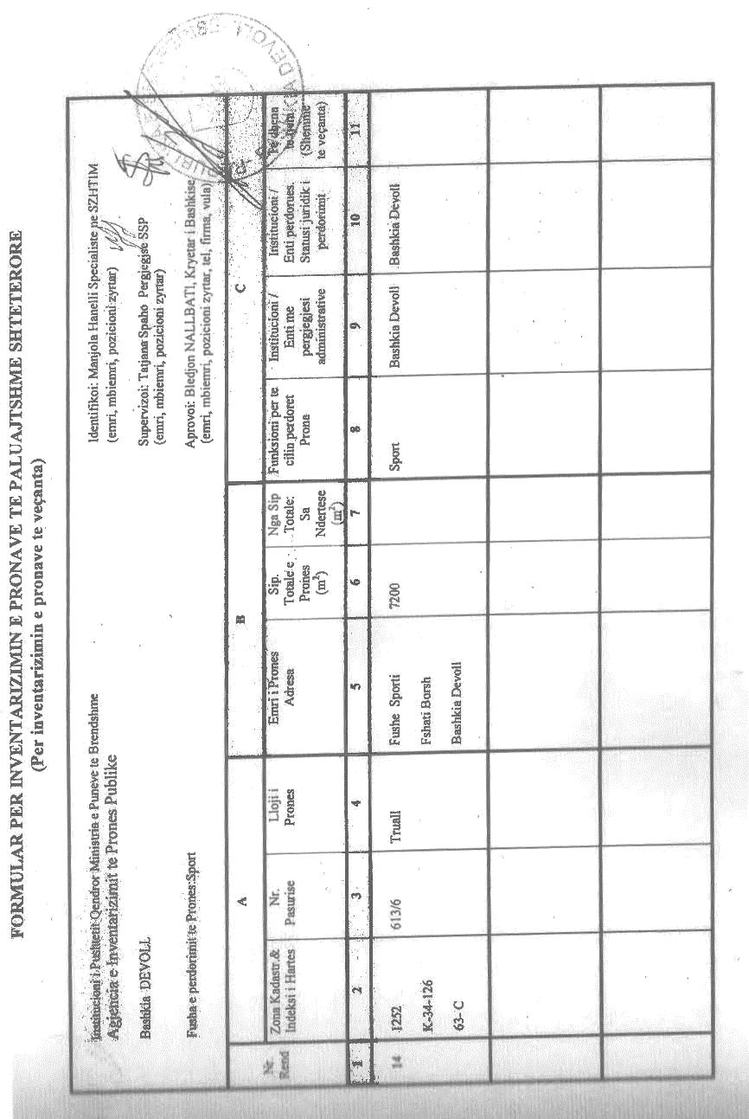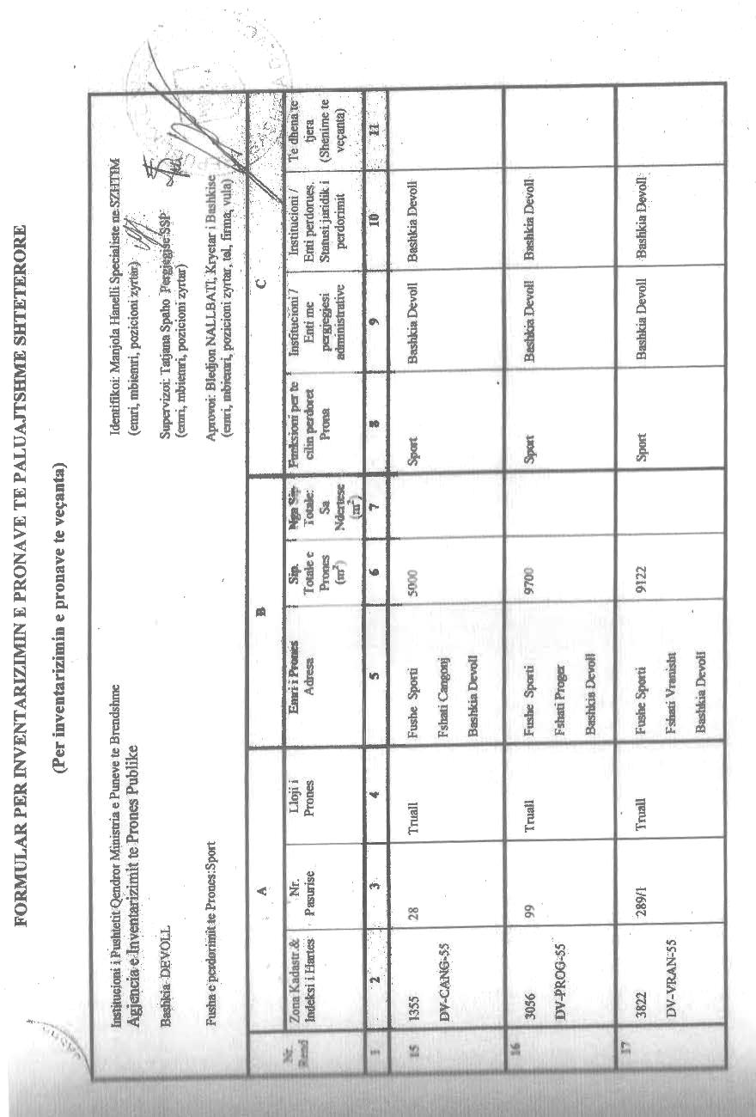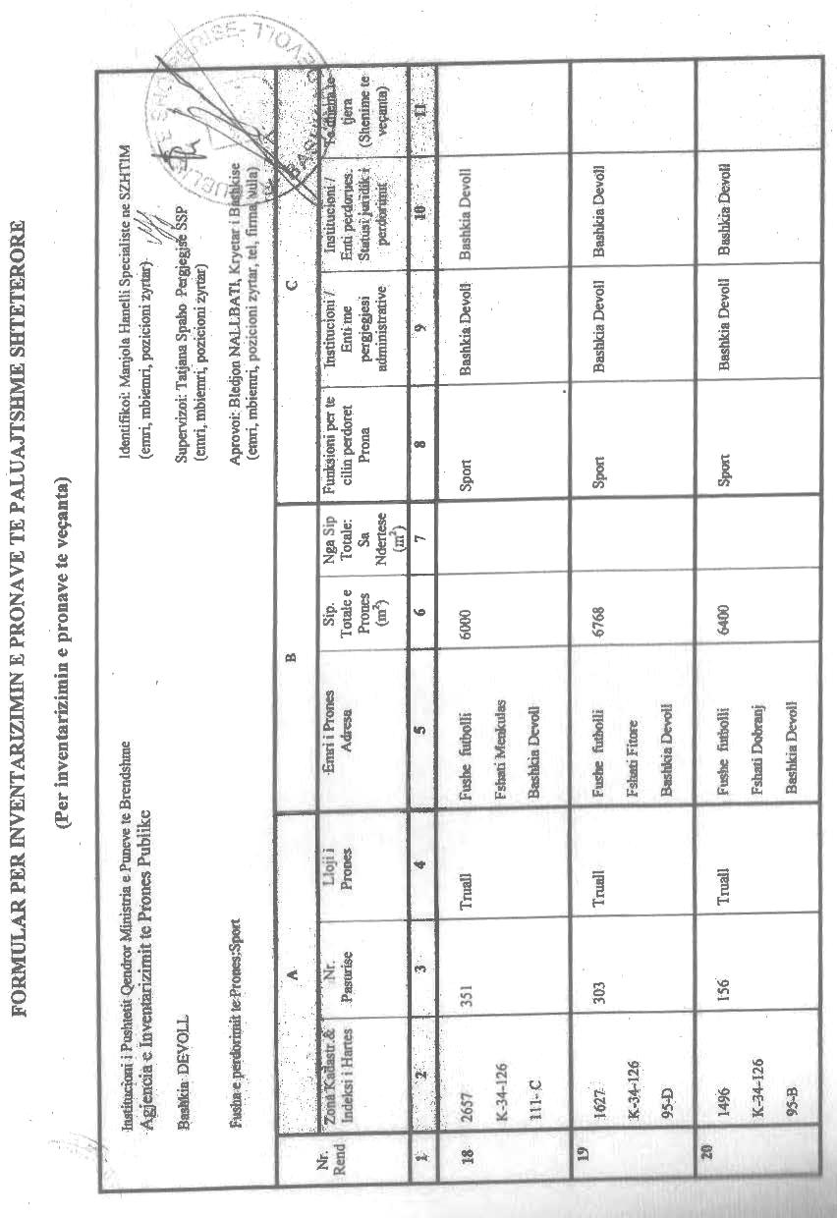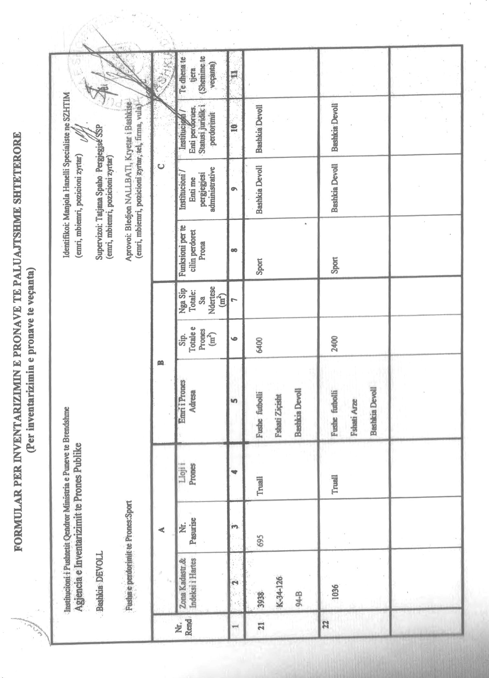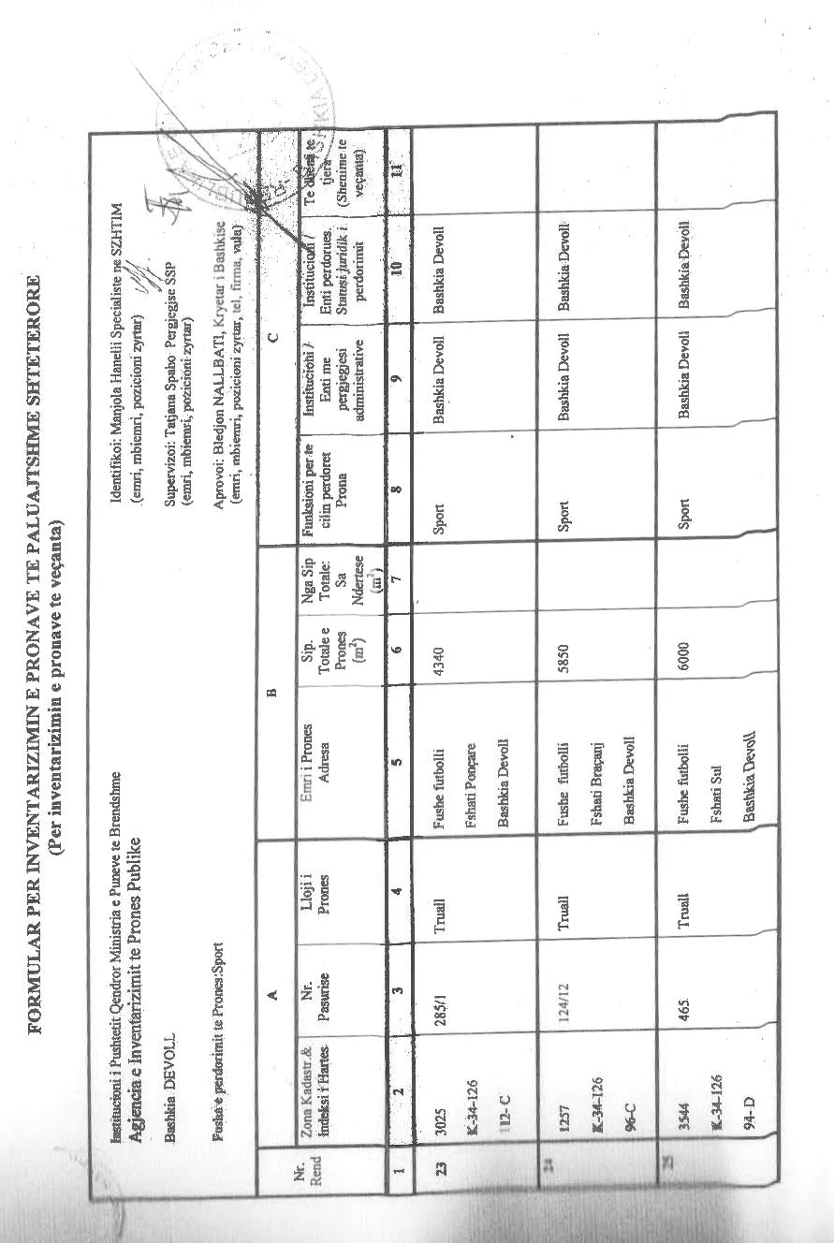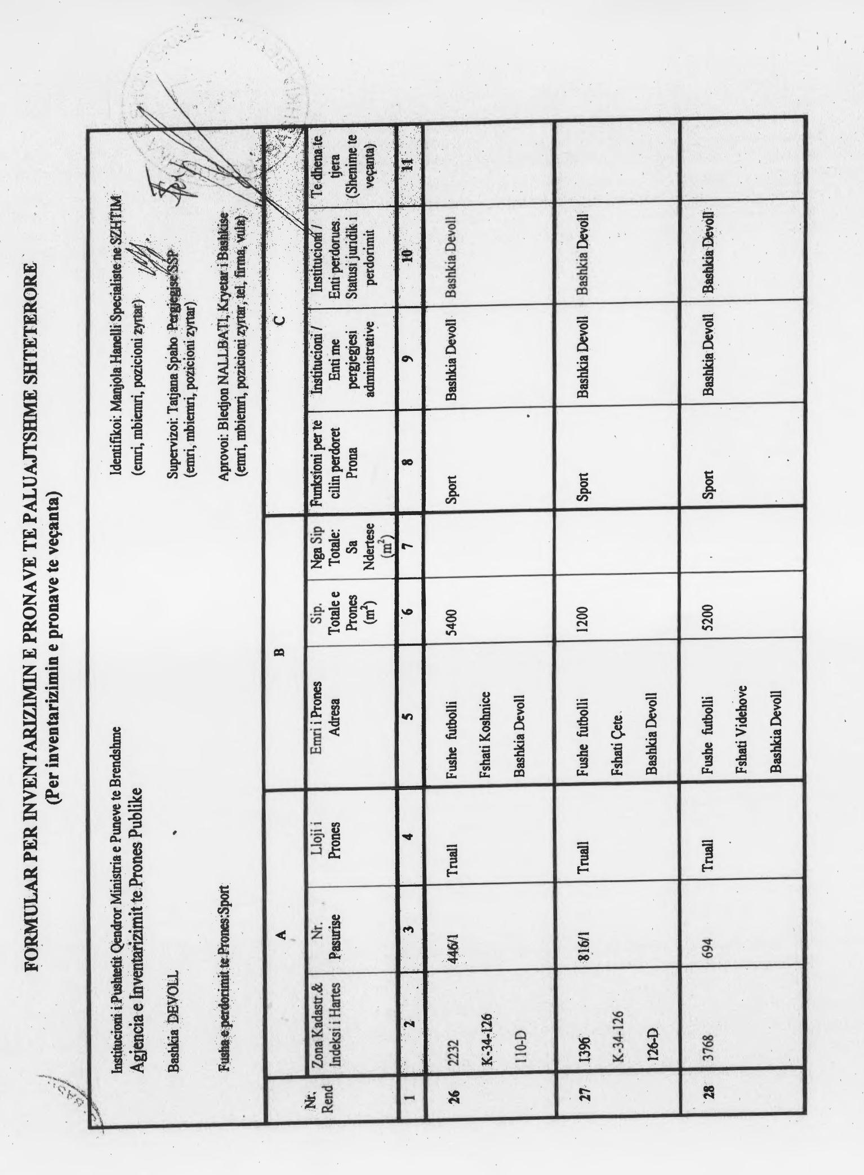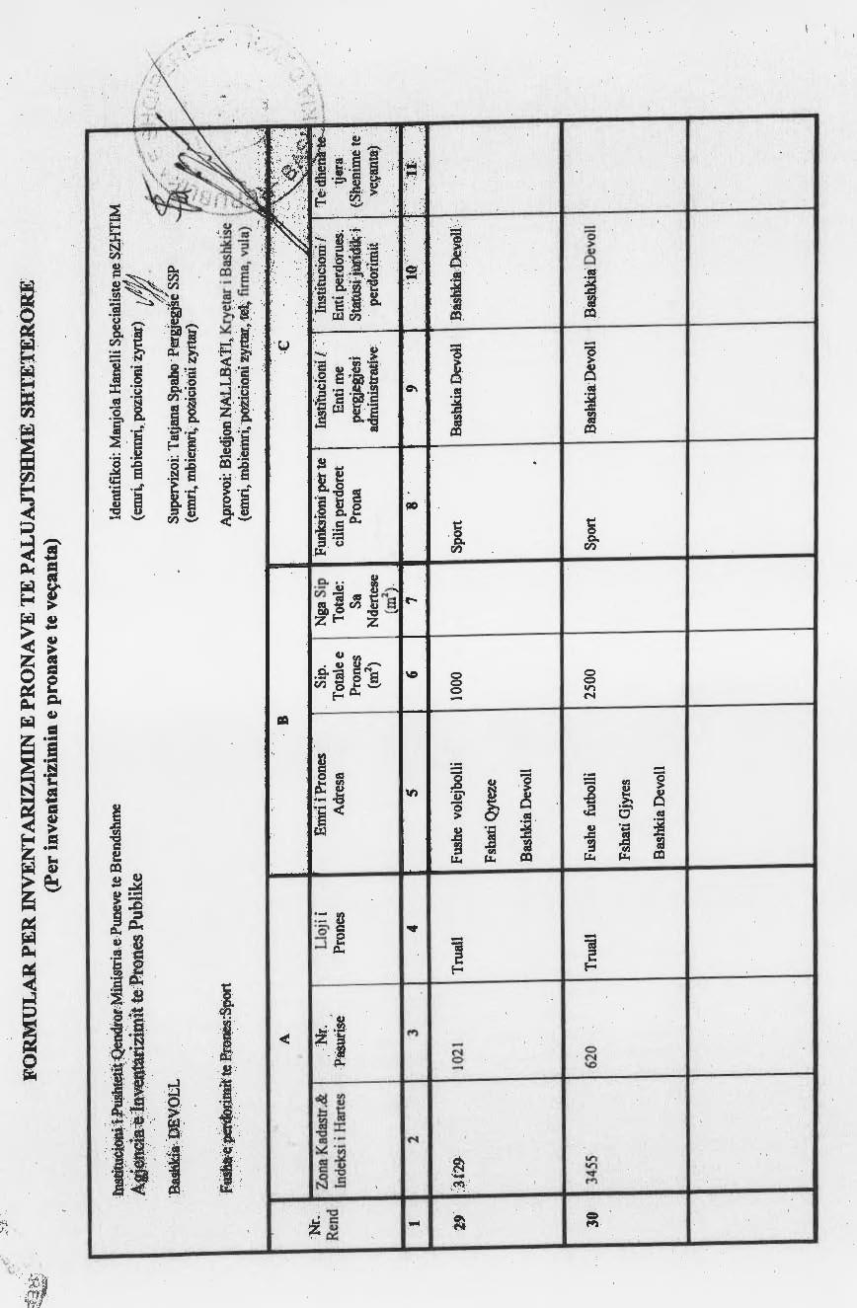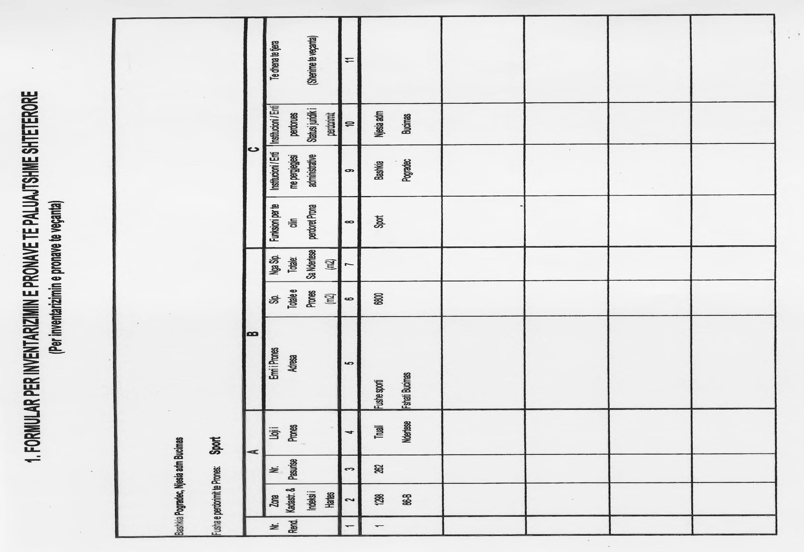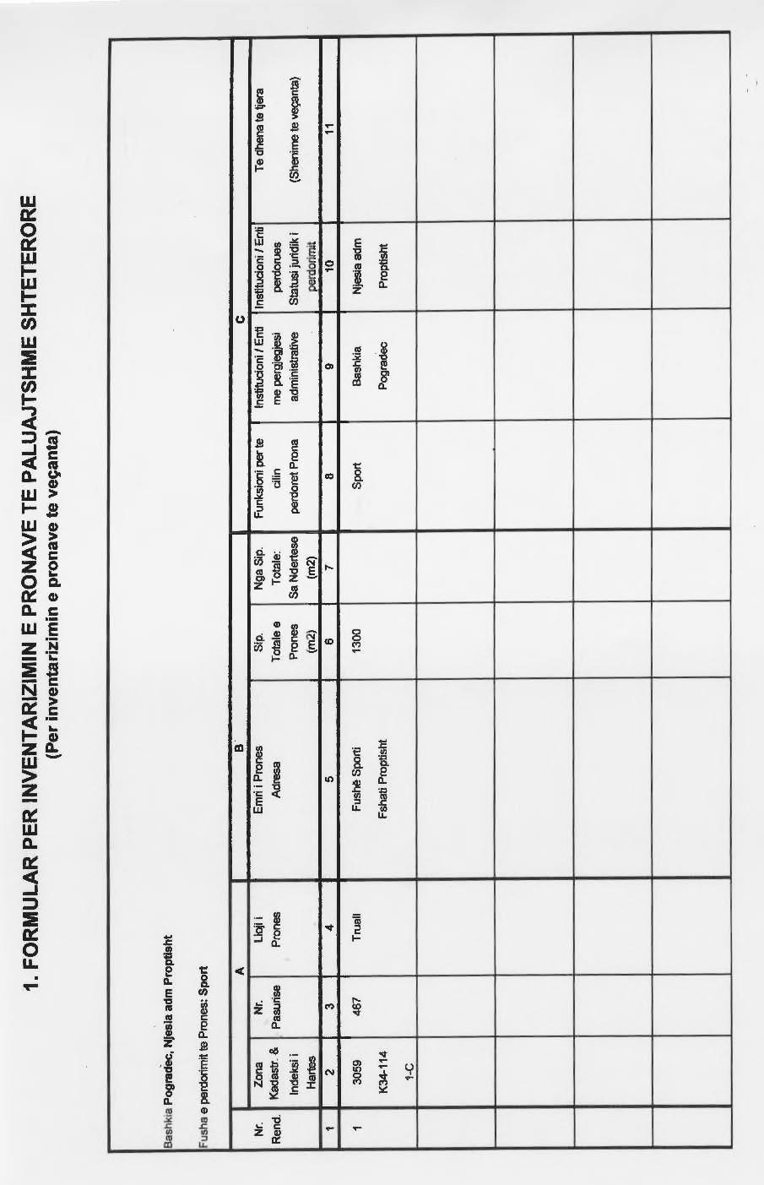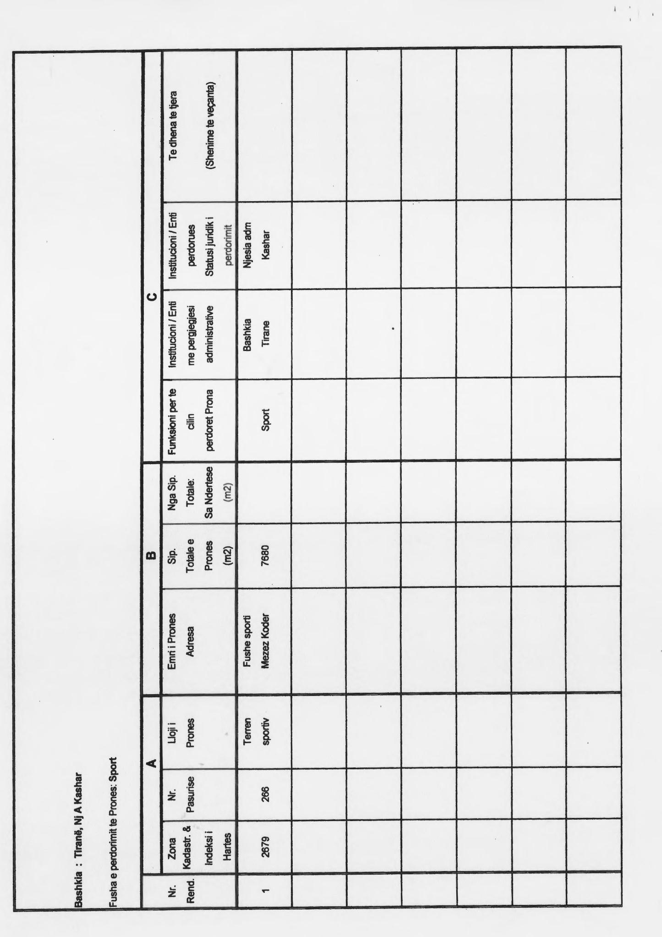

NDREQJE GABIMI

Në vendimin e Entit Rregullator të Energjisë nr. 109, datë 29.6.2016 “Mbi miratimin e rregullores për procedurat dhe afatet për dhënien, modifikimin, transferimin, rinovimin ose heqjen e licencave në sektorin e energjisë elektrike”, botuar në Fletoren Zyrtare nr. 132, datë 19.7.2016, faqe 10485, në rregulloren bashkëlidhur vendimit:

Në nenin 14 “Pranimi ose refuzimi për licencim i aplikuesit”, pika 1

Ishte:
1. Bordi i ERE-s e merr vendimin përfundimtar për pranimin ose refuzimin e aplikimit për licencë në aktivitetin e prodhimit dhe tregtimit brenda 60 ditëve pune nga data e publikimit të parë të njoftimit për aplikimin në shtyp, duke e bazuar atë në kriteret e specifikuara në nenin 13 të kësaj rregulloreje.

Bëhet:
- Bordi i ERE-s e merr vendimin përfundimtar për pranimin ose refuzimin e aplikimit për licencë në aktivitetin e prodhimit të energjisë elektrike brenda 60 ditëve pune nga data e publikimit të parë të njoftimit për aplikimin në shtyp, duke e bazuar atë në kriteret e specifikuara në nenin 13 të kësaj rregulloreje.

